

**കേരള സംസ്ഥാന ആസൂത്രണ ബോർഡ്**

**&**

**സാമ്പത്തിക സ്ഥിതിവിവര കണക്ക് വകുപ്പ്**

**വികേന്ദ്രീകൃത ആസൂത്രണ റൗണ്ട് സർവ്വേ**

**വെബ് ആപ്ലിക്കേഷൻ**

**ഉപയോക്തൃ സഹായി**

പതിപ്പ് 1.0 **ഉള്ളടക്ക പട്ടിക**

|  |  |  |
| --- | --- | --- |
| **നമ്പർ** | **ഉള്ളടക്കം** | **പേജ്നമ്പർ** |
|  | ആമുഖം Introduction | 3 |
|  | ലോഗിൻ Login | 3 |
|  | ഡാഷ്‌ബോർഡ് Dashboard | 4 |
|  | പാസ്സ്‌വേർഡ്മറന്നുപോയാൽ Forgot Password | 4 |
|  | പാസ്സ്‌വേർഡ് മാറ്റാൻ Change Password | 6 |
|  | യൂസർ പ്രൊഫൈൽ User Profile | 7 |
|  | മെയിൽ ബോക്സ് Mailbox | 7 - 9 |
|  | യൂസർ രജിസ്ട്രേഷൻ User Registration | 9 |
|  | യൂസർ ലോക്കൽ ബോഡി മാപ്പിങ് User-Local Body Mapping | 10 |
|  | ഡാറ്റ ഇൻപുട്ട് ഫോമുകൾ Data Input Forms | 11 |
|  | ഇൻപുട്ട് ഫോമുകളിലെ വാലിഡേഷനുകൾ Validation in Input Forms | 12 |
|  | ഇൻപുട്ട് ഫോമുകളിൽ ഡാറ്റ സേവ് ചെയ്യുന്നത് Save Data in Input Forms | 12 |
|  | ഇൻപുട്ട് ഫോമുകളിൽ ഡാറ്റ ഇല്ല എങ്കിൽ കാരണം രേഖപ്പെടുത്താൻ  No Data Reason in Input Forms | 13 |
|  | ഡാറ്റ അപ്‌ഡേഷനും ഡിലീഷനും Data Updation and Deletion | 13 |
|  | ഇൻപുട്ട് ഫോറങ്ങളിലെ ഡാറ്റ പ്രിന്റ് ചെയ്യാൻ Print Input Forms Data | 14 |
|  | ഡാറ്റ എൻട്രി ഫോമുകളിലേക്ക് നേരിട്ട് പോകാൻ Direct Link for Data Entry Forms | 14 |
|  | ഡാറ്റാ എൻട്രി യുടെ സ്റ്റാറ്റസ് Data Entry Status | 15 |
|  | ഡാറ്റ സബ്മിഷൻ /തിരിച്ചയക്കൽ Data Submission / Send Back | 15 |
|  | ഡാറ്റ സബ്മിഷനിലും/സെൻറ് ബാക്കിലും റിമാർക്സ് ചേർക്കുന്നത് .  Add Remarks in Data Submission / Send Back | 16 |
|  | ഡൈനാമിക് ഔട്ട്പുട്ട് ടേബിളുകൾ Dynamic Output Tables and Features |  |
|  | a)ഡ്രാഫ്റ്റും അപ്രൂവ്ഡ് ഡാറ്റയും Draft and Approved Data | 17 |
|  | b)ടോട്ടൽകോളം /റോഹൈഡിങ്ഹൈഡ്ചെയ്യാൻ Hide Column and Row Total | 17 |
|  | c)ഫീൽഡുകൾഎടുത്തുവയ്ക്കുന്നതിന് Drag and Drop Fields | 17 |
|  | d)ടേബിൾലേഔട്ട്സൂക്ഷിച്ചുവയ്ക്കുന്നതിന് Save and Restore Table Layouts | 17 |
|  | e)ടേബിളുകൾമറ്റ്ഫോര്മാറ്റുകളിലേക്കുമാറ്റുവാനുംപ്രിന്റ്എടുക്കുവാനും Save As / Print Tables | 17 |
|  | f)പലവർഷങ്ങളിലെഡാറ്റജനറേറ്റ്ചെയ്യുവാൻMultiple Years Data | 18 |
|  | g) ടേബിളിൽവ്യത്യസ്തപരാമീറ്റർചേർക്കാൻ Multiple Parameters in Table | 18 |
|  | h)ഒരുപാരാമീറ്റർടേബിൾ Single Parameter in Table | 18 |
|  | i) ഡാറ്റഫിൽട്രേഷൻ Data Filtration | 19 |
|  | 1. J)ഗ്രാഫ്നിർമ്മിക്കാൻ Generate Graphs | 19 |
|  | 1. K)ഗ്രാഫിന്റെതലക്കെട്ട്മാറ്റാൻ Change Graph Heading | 20 |
| 21 | 1. അസംബ്‌ളി / ലോകസഭാനിയോജകമണ്ഡലം എന്നിവയുടെ ടേബിളുകൾ Tables for Assembly /Loksabha Constituency | 20 |
| 22 | സംശയങ്ങൾക്കുംനിർദേശങ്ങൾക്കുംബന്ധപ്പെടാൻ Queries and Suggestions | 20 |

## ആമുഖം

വെബ്സൈറ്റ്അഡ്രസ് :

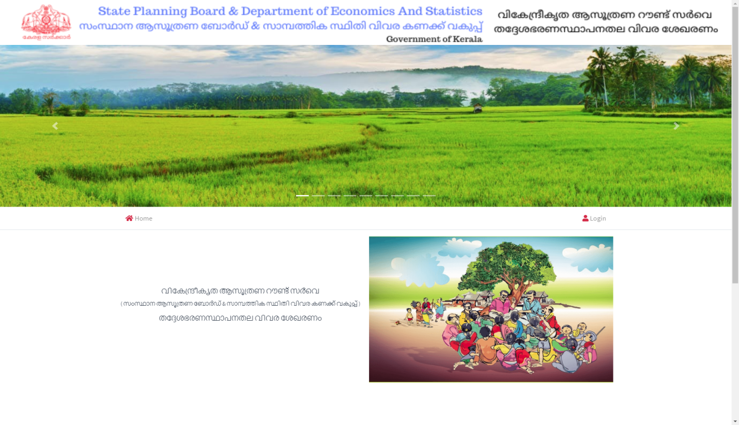

##### Figure 01: Home Page

................................................ എന്ന വെബ് അഡ്രസ് ടൈപ്പ് ചെയ്യുമ്പോൾ ലഭിക്കുന്ന Home പേജിലെ Login ലിങ്കിൽ ക്ലിക്ക് ചെയ്യുമ്പോൾ താഴെക്കാണുന്ന ലോഗിൻ പേജ് ലഭിക്കുന്നു

## ലോഗിൻ പേജ്

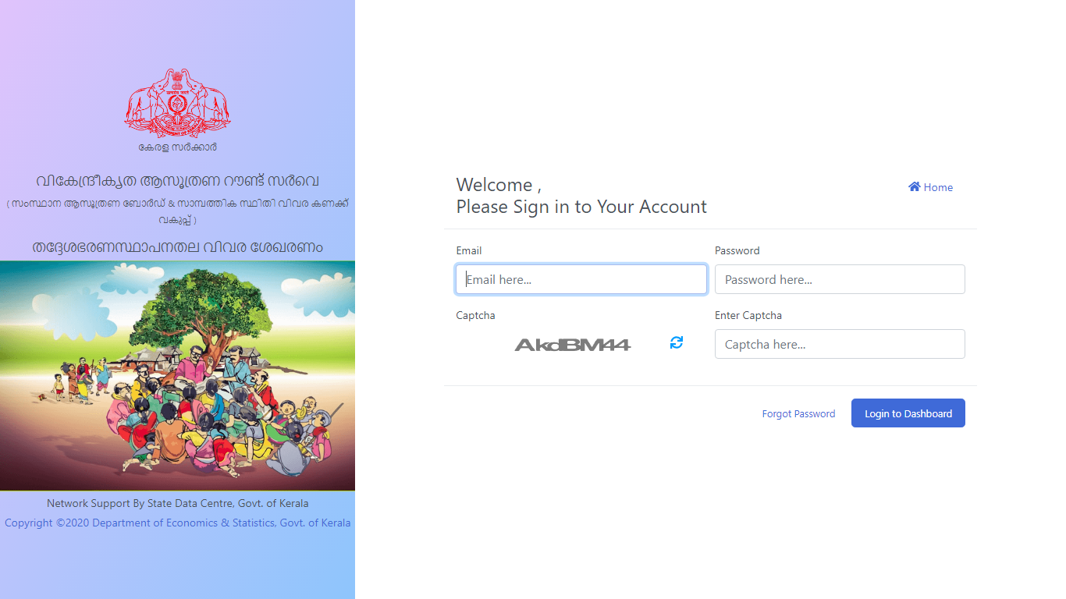Figure 02: Login Page

ഈ ലോഗിൻ പേജിൽ യൂസർക്ക് തങ്ങളുടെ ഇ-മെയിൽ ഐ.ഡി., പാസ്സ്‌വേർഡ്, ക്യാപ്പ്ച്ച എന്നിവ എന്റർ ചെയ്ത് ശേഷം Login to Dashboard ബട്ടൺ ക്ലിക്ക് ചെയ്യുമ്പോൾ താഴെക്കാണുന്ന ഡാഷ്‌ബോർഡ് സ്ക്രീൻ ലഭിക്കും.

## ഡാഷ്‌ബോർഡ്

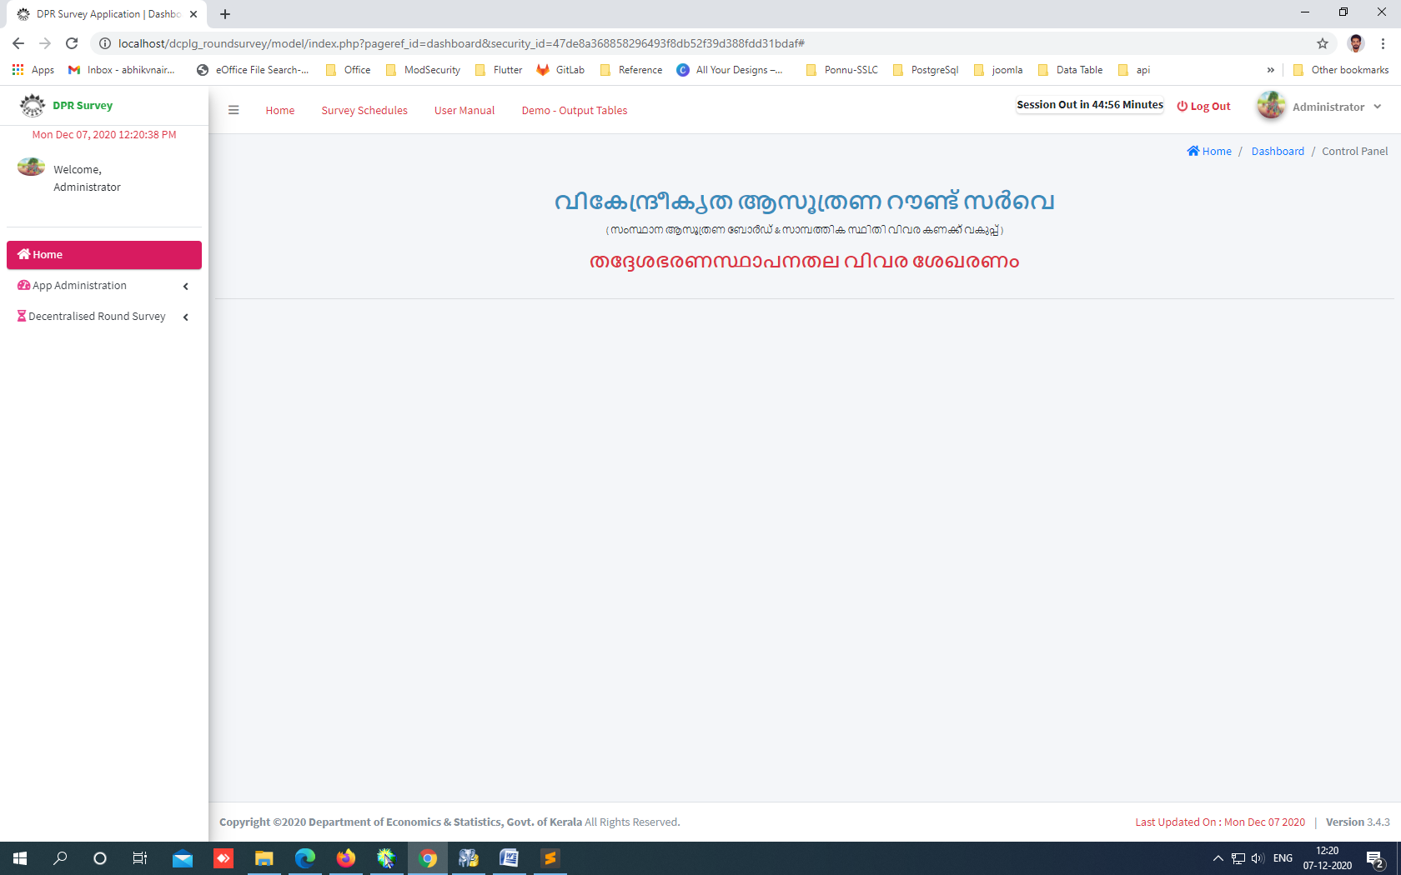

## പാസ്സ്‌വേർഡ് മറന്നുപോയാൽ

യൂസർ തങ്ങളുടെ പാസ്സ്‌വേർഡ് മറന്നുപോകുകയാണെങ്കിൽ ഈ ലോഗിൻ പേജിൽ തന്നെയുള്ള Login to Dashboard ബട്ടൺ ന്റെ ഇടതുവശത്തായുള്ള Forgot Password ലിങ്കിൽ ക്ലിക്ക് ചെയ്യുമ്പോൾ താഴെക്കാണുന്ന Forgot Password പേജ് ലഭിക്കും.

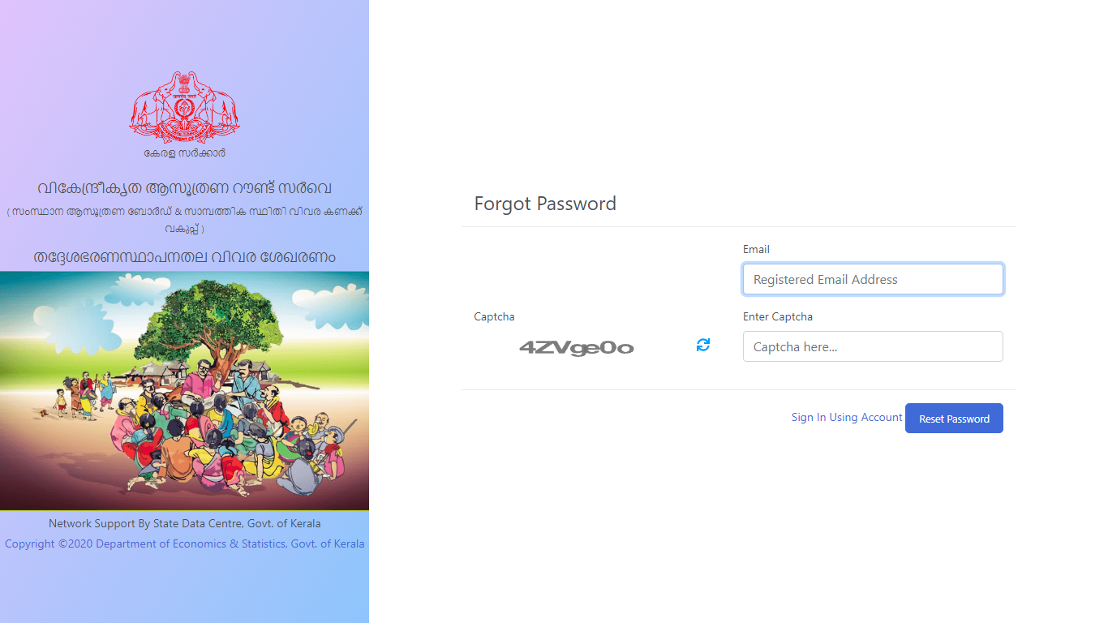

##### Figure 03.1: Forgot Password

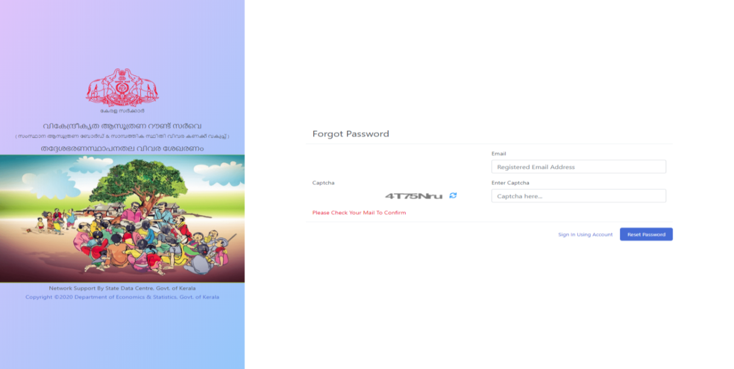

##### Figure 03.2: Forgot Password

##### ഈ പേജിൽ യൂസർക്ക് തങ്ങളുടെ ഇമെയിൽ ഐ.ഡി., ക്യാപ്പ്ച്ച എന്നിവ എന്റർ ചെയ്ത് ശേഷം Reset Passwordബട്ടൺ ക്ലിക്ക് ചെയ്യുമ്പോൾയൂസർ രജിസ്റ്റർ ചെയ്തിട്ടുള്ള ഇ-മെയിൽ ഐഡി യിലേക്ക് താഴെക്കാണുന്നഒരു കൺഫെർമേഷൻ ഇമെയിൽ ലഭിക്കും. ഇ-മെയിലിൽ ലഭിക്കുന്ന ലിങ്കിന് 24 മണിക്കൂര്‍ മാത്രമേ വാലിഡിറ്റി ഉണ്ടായിരിക്കുകയുള്ളൂ.

##### 

##### Figure 03.3: Forgot Password

ഇ-മെയിലിൽ ലഭിക്കുന്ന ലിങ്കിൽ ക്ലിക്ക് ചെയ്യുമ്പോൾയൂസർക്ക് താഴെക്കാണുന്നസ്ക്രീൻലഭിക്കുകയും പുതിയ പാസ്സ്‌വേർഡ് ഇ-മെയിലിൽ ലഭിക്കുകയും ചെയ്യും.

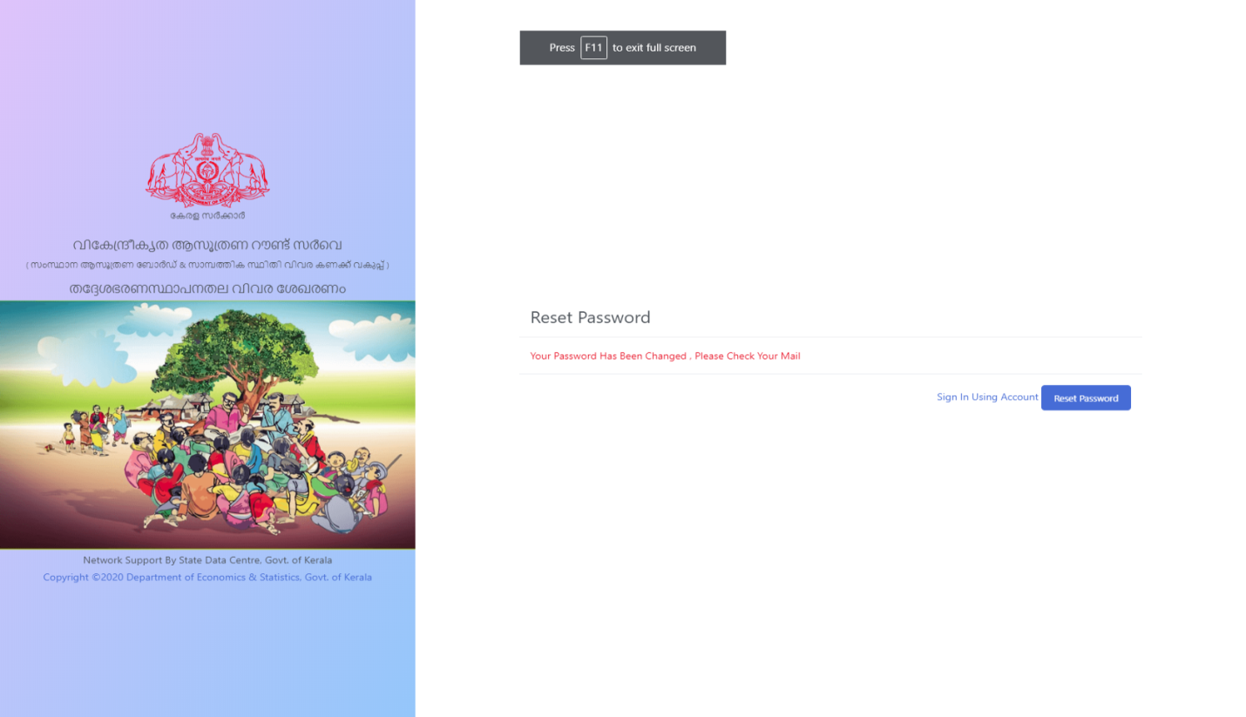

##### Figure 03.4: Forgot Password

#### പാസ്സ്‌വേർഡ് മാറ്റാൻ

##### യൂസർക്ക് തങ്ങളുടെ പാസ്സ്‌വേർഡ് മാറ്റുന്നതിനായി ഡാഷ്‌ബോർഡ് സ്‌ക്രീനിന്റെ വലതുവശത്ത്‌ മുകളിലായുള്ള യൂസറുടെ പേരിൽ ക്ലിക്ക് ചെയ്യുമ്പോൾ ലഭിക്കുന്ന Change Password ഓപ്ഷനിൽ ക്ലിക്ക് ചെയ്യുമ്പോൾ താഴെക്കാണുന്ന change password വിൻഡോയിൽതാഴെക്കാണും വിധം പാസ്സ്‌വേർഡ് മാറ്റാവുന്നതാണ്. പുതിയപാസ്സ്‌വേർഡിൽ കുറഞ്ഞത് 8 അക്ഷരങ്ങൾ ഉണ്ടായിരി ക്കേണ്ടതും അതിൽ ഓരോ എണ്ണം വീതം ഇംഗ്ലീഷ് അക്ഷരമാലയിലെ വലിയക്ഷരവും, ചെറിയക്ഷരവും, ഒരു നമ്പറും തീർച്ചയായും ഉള്‍പ്പെടുന്നതായിരിക്കുകയും വേണം.



Click Here

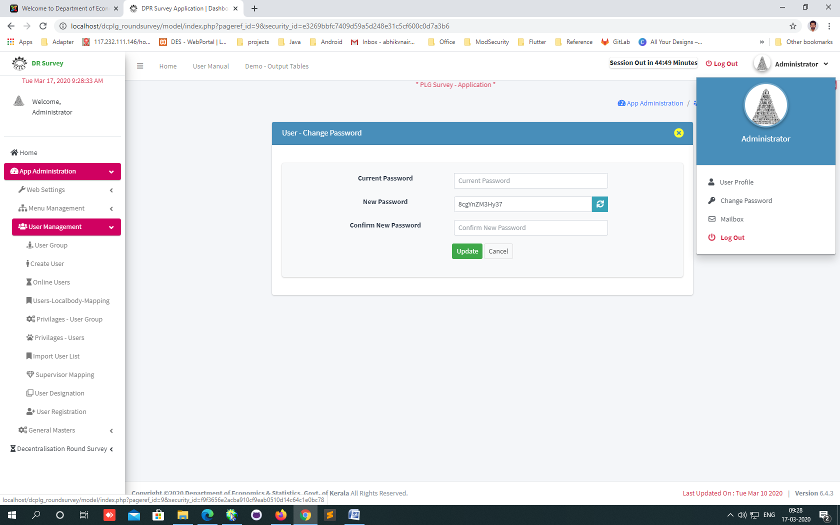

Change Password

Generate Random Password

#### യൂസർ പ്രൊഫൈലിൽ മാറ്റം വരുത്തുവാൻ

യൂസർക്ക് തങ്ങളുടെ പ്രൊഫൈലിൽ തങ്കളുടെ പേര്, ഇമേജ്(ഫോട്ടോ) എന്നിവ താഴെപ്പറയുന്ന വിധംമാറ്റം വരുത്തുവാൻ സാധിക്കുന്നതാണ്.

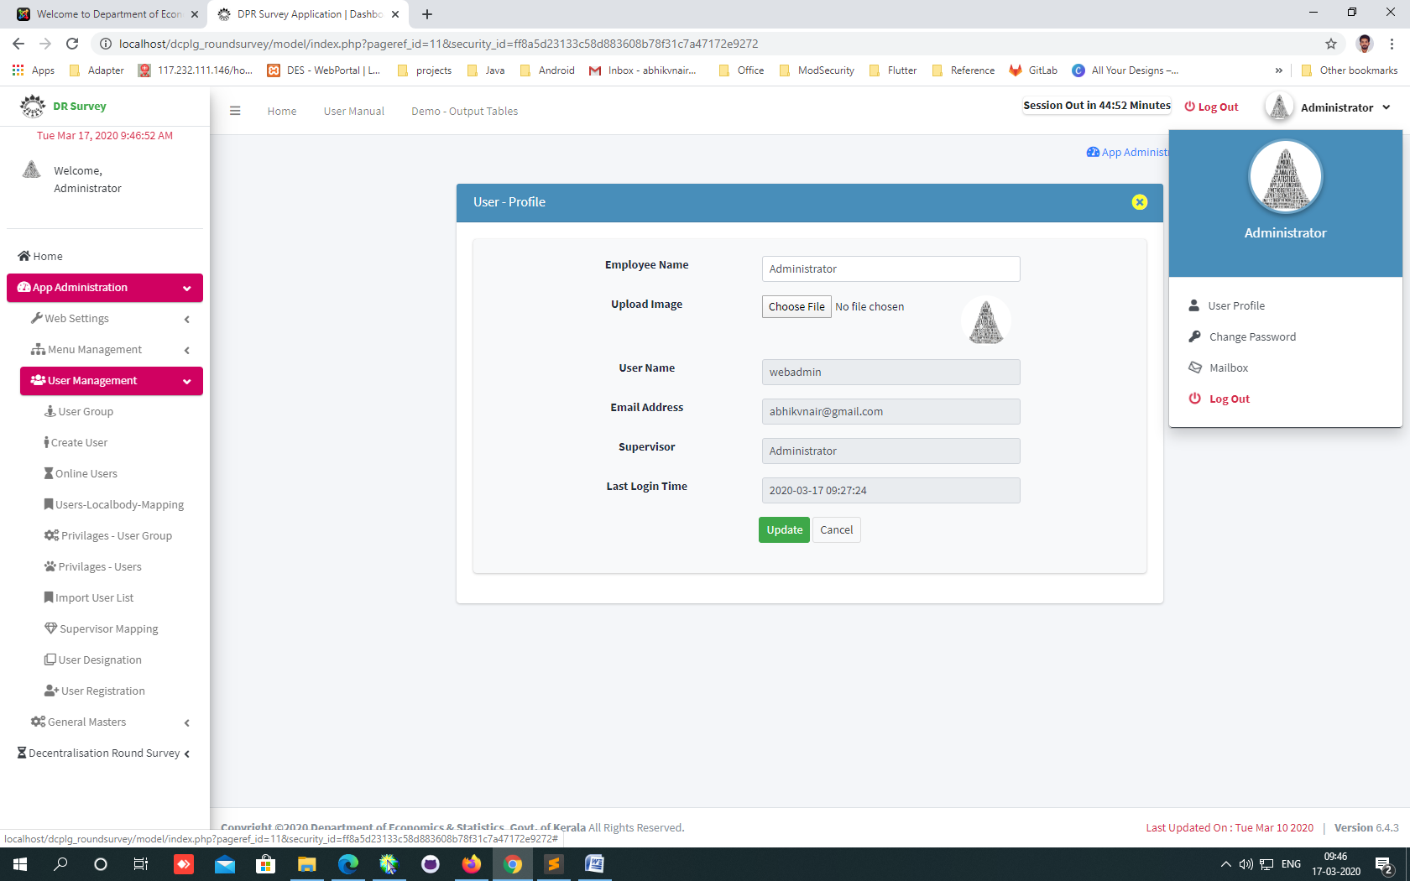

User Profile

#### മെയിൽ ബോക്സ്

ഈ ആപ്പ്ലിക്കേഷൻ ഉപയോഗിക്കുന്ന മറ്റു യൂസർമാരുമായി മെയിൽ മുഖേനെ മെസേജ് അയക്കാവുന്നതാണ്. അതിനായി യൂസർക്ക് കമ്പോസ് ബട്ടൺ ക്ലിക്ക് ചെയ്ത് മെസ്സേജ് തയ്യാറാക്കുകയും അയക്കുകയും ചെയ്യാവുന്നതാണ്

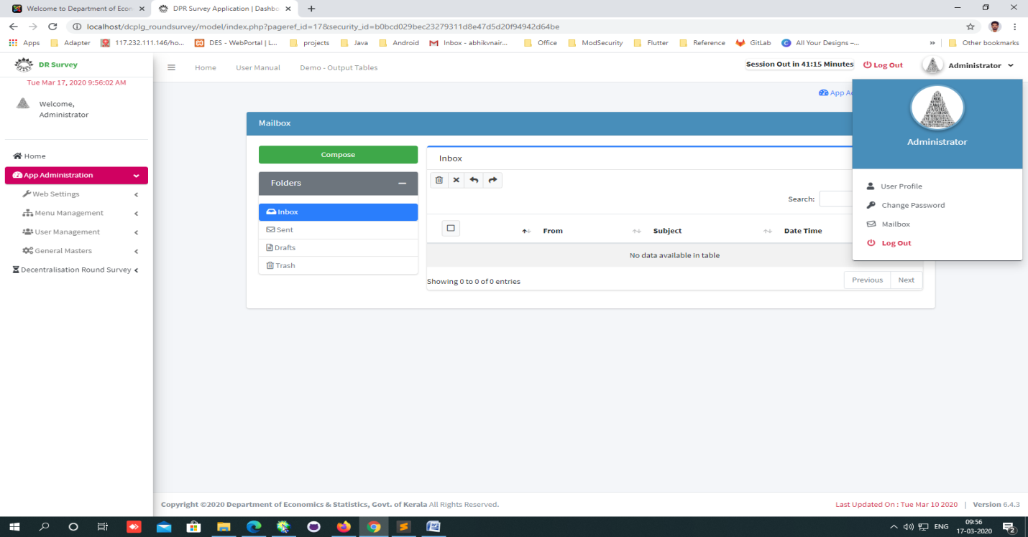

Mailbox

#### പുതിയമെസ്സേജ്തയ്യാറാക്കുവാൻ

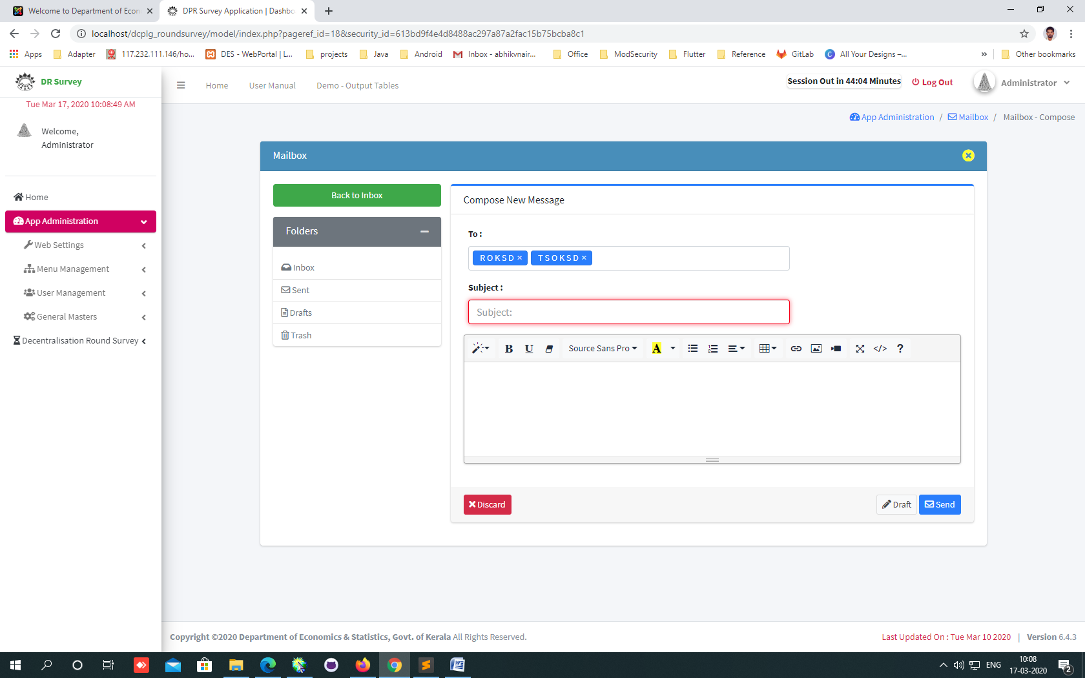

To Address

Message Text Here

Save as Draft Message

മെസ്സേജ് തയ്യാറാക്കുമ്പോൾ ആർക്കാണ് അയക്കേണ്ടതെന്ന To: ഫീൽഡും വിഷയം എന്ന Subject: ഫീൽഡും നിർബന്ധമായും പൂരിപ്പിച്ചശേഷം യൂസർക്ക് മെസ്സേജ് ടൈപ്പ് ചെയ്ത് send ബട്ടൺ ക്ലിക്ക് ചെയ്ത് മെസ്സേജ് അയക്കാവുന്നതാണ്.

യൂസർ നിരവധി ആൾക്കാർക്ക് ഒരേ മെസ്സേജ് അയക്കണമെങ്കിൽ To: ഫീൽഡിൽ അവരുടെയെല്ലാം ഇമെയിൽ ഐഡിഎന്റർ ചെയ്ത ശേഷം send ബട്ടൺ ക്ലിക്ക്ചെയ്യുമ്പോൾ To: ഫീൽഡിൽ പറഞ്ഞ എല്ലാ ഇമെയിൽ അഡ്രസ്സുകളിലേക്കും ഇമെയിൽ പോകുന്നതായിരിക്കും.

യൂസർ ടൈപ്പ് ചെയ്ത മെസ്സേജ് പിന്നീട് ഉപയോഗിക്കുന്നതിനായി ഡ്രാഫ്റ്റ് ആയി സൂക്ഷിക്കാവുന്നതാണ്. അതിനായി മെസ്സേജ് ടൈപ്പ് ചെയ്ത ശേഷം Draft ബട്ടൺ ക്ലിക്ക് ചെയ്‌താൽ മതി.

ഈ ആപ്ലിക്കേഷൻ വഴി ഒരാളുടെ ഇ-മെയിൽ ഐഡി യിലേക്ക് ഒരു മെസ്സേജ് അയച്ചു കഴിഞ്ഞാൽ മെസ്സേജ് ലഭിക്കുന്നയാൾക്ക് തങ്ങളുടെ ആപ്പ്ളിക്കേഷനിൽ പുതിയ മെസ്സേജ് വന്നിട്ടുണ്ടെന്ന നോട്ടിഫിക്കേഷൻ അപ്പ്ലിക്കേഷനിൽ വലതുവശത്ത് മുകളിലായുള്ള ലെറ്റർ കവറിൽ താഴെക്കാണുന്ന ചിത്രത്തിലെപ്പോലെ കാണാവുന്നതാണ്.

Message Alert

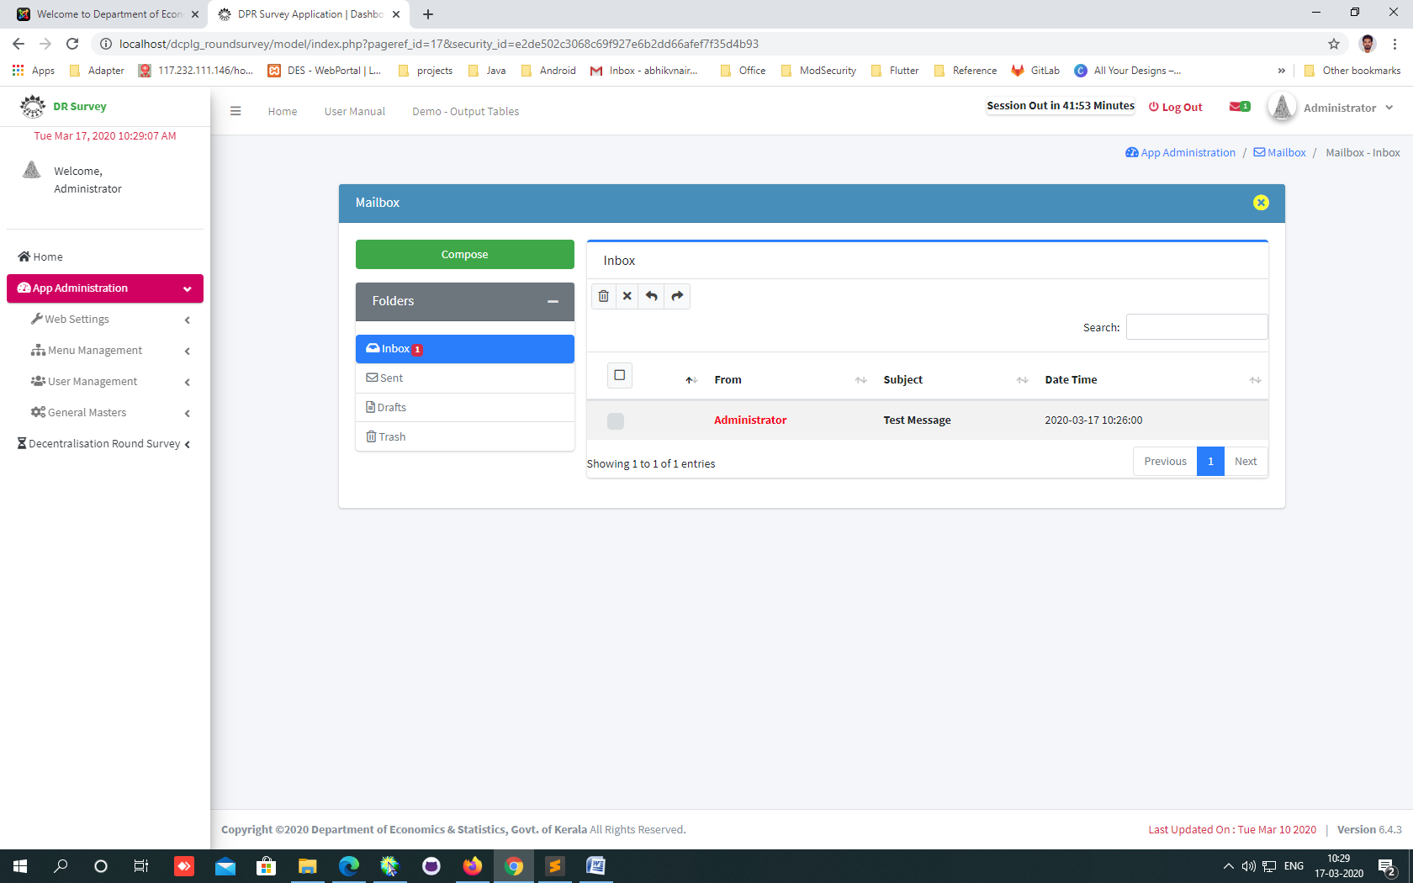

Check box Selection

Action Buttons

#### മെസ്സേജിങ് സംവിധാനത്തിലെ ആക്ഷൻ ബട്ടണുകൾ

#### ഈ ബട്ടണുകൾ ഉപയോഗിച്ച് യൂസർക്ക് തങ്ങളുടെ മെസ്സേജുകളുടെ ഇടതുവശത്തായി കാണുന്ന ചെക്ക്ബോക്സിൽ ക്ലിക്ക് ചെയ്ത് മെസ്സേജ് സെലക്ട് ചെയ്ത ശേഷം ത്രാഷ്, ഡിലീറ്റ്, റിപ്ലൈ, ഫോർവേഡ് എന്നീ ആക്ഷനുകൾ (മുകളിൽ കാണുന്ന ചിത്രത്തിലെ പോലെ) ചെയ്യാവുന്നതാണ്.

#### യൂസർ രജിസ്ട്രേഷൻ

ഈ മെനു ജില്ലാ/ താലൂക്കിലെ യൂസർമാരെ താൽക്കാലികമായി ക്രിയേറ്റ് ചെയ്യുന്നതിനാണ്. ജില്ലകളിലെ പ്രിവിലേജ്‌ഡ്‌ യൂസർ മാർക്ക് മാത്രമേ ഈ മെനു ലഭ്യമാകൂ.

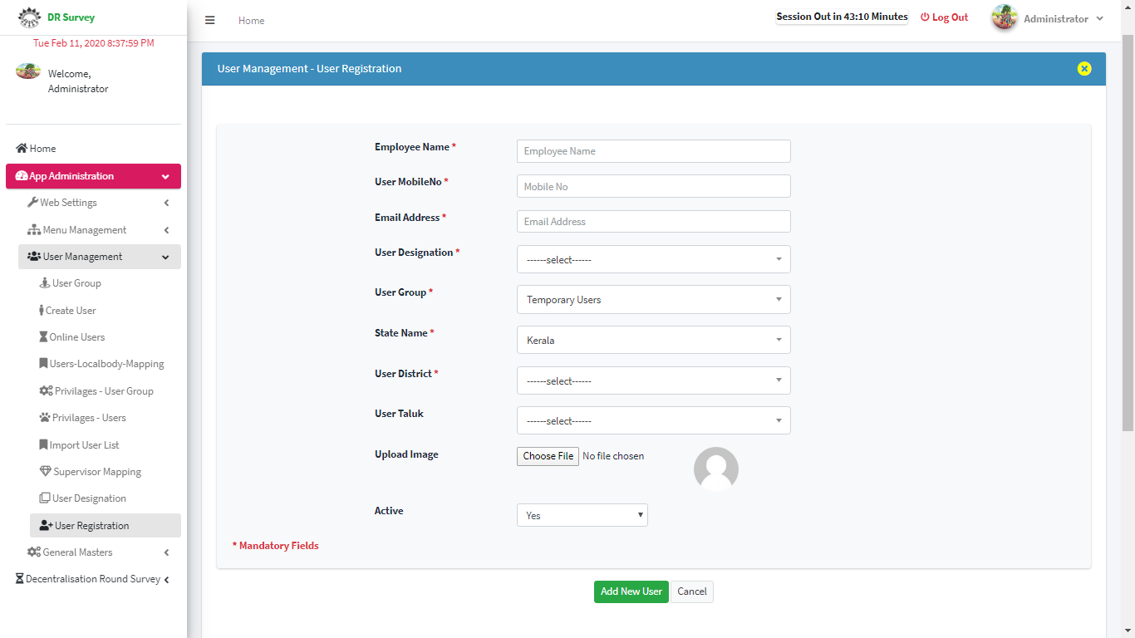

രജിസ്ട്രേഷൻ പൂർത്തിയായാൽ യൂസർക്ക് തങ്ങളുടെ യൂസർ നെയിം, പാസ്സ്‌വേർഡ് എന്നിവ തങ്ങളുടെഇ-മെയിലിൽ ലഭിക്കുന്നതായിരിക്കും. ഇവിടെ പ്രിവിലേജ്ഡ് യൂസർക്ക് യൂസറെ എഡിറ്റ്/ഡിലീറ്റ് ചെയ്യുവാൻ കഴിയില്ല, എന്നാൽ യൂസറുടെ സ്റ്റാറ്റസ് ആക്റ്റീവ്/ഇനാക്ടിവ് ആക്കുവാൻ വേണ്ടി യൂസർലിസ്റ്റിനൊപ്പമുള്ള താഴെക്കാണുന്നചിത്രത്തിലെ പോലെ ബട്ടൺ ക്ലിക്ക് ചെയ്ത് ചെയ്യാവുന്നതാണ്.

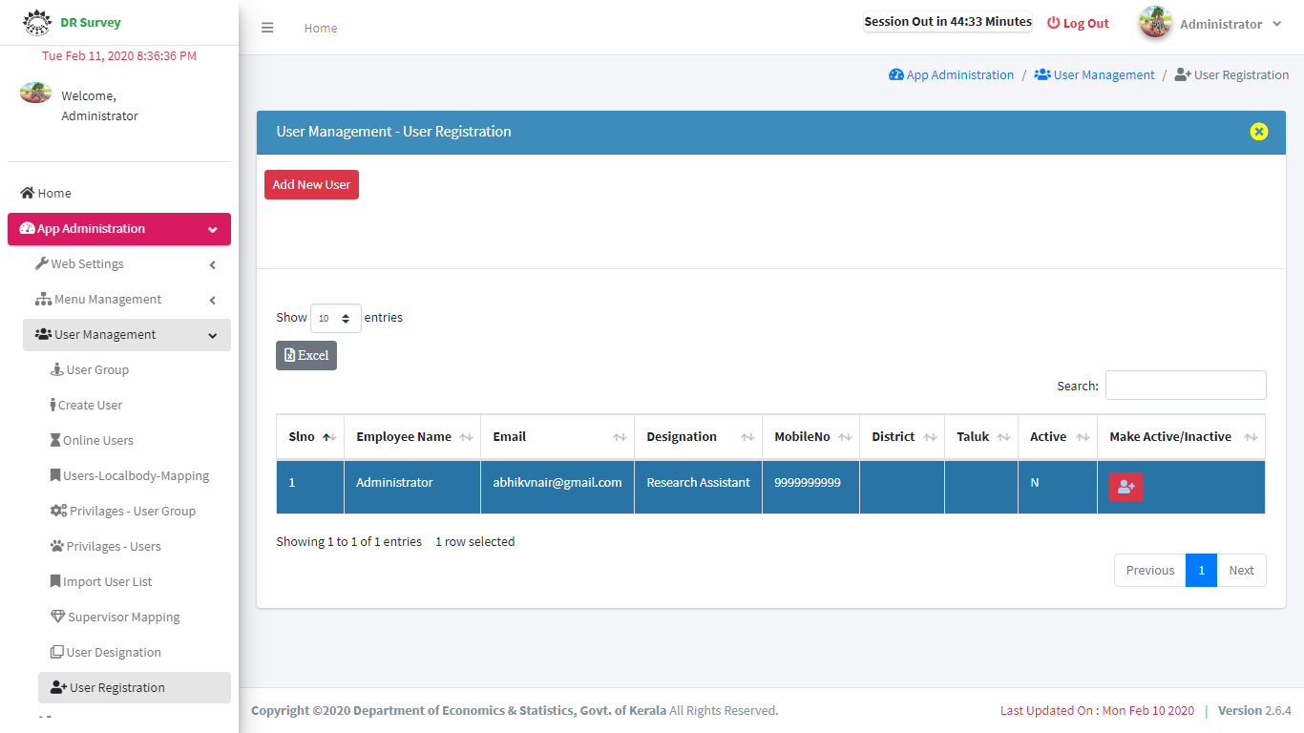

Click to Make Active/Inactive

Excel Download

**യൂസർ ലോക്കൽ ബോഡി മാപ്പിങ്**

ഈ മെനു ജില്ലയിലെ പ്രിവിലേജ്ഡ് യൂസർക്ക് മാത്രമാണ് ലഭിക്കുക. യൂസർ ലോക്കൽ ബോഡി മാപ്പിങ് ചെയ്യുന്നതിന് ആദ്യമായി ലിസ്റ്റിൽ നിന്നും എംപ്ലോയീ നെയിം സെലക്ട് ചെയ്യുക. യൂസറുടെ ലോക്കൽ ബോഡി കൂട്ടി ചേര്‍ക്കുന്നതിനായിUser District, User Taluk, User Block, User Local body എന്നിവ സെലക്ട് ചെയ്ത ശേഷം Add New ബട്ടൺ ക്ലിക്ക് ചെയ്യുക. പുതുതായി കൂട്ടി ചേര്‍ത്ത പേരുകൾ താഴെയായി ലിസ്റ്റ്ചെയ്യപ്പെടും. ഈ ലിസ്റ്റിന്റെ വലതുവശത്തായി ഓരോ എൻട്രിക്കും പ്രത്യേകമായി കാണുന്ന Edit ബട്ടൺ ക്ലിക്ക് ചെയ്ത് കൂട്ടി ചേര്‍ത്ത വിവരങ്ങളിൽ എന്തെങ്കിലും മാറ്റങ്ങൾ ഉണ്ടെങ്കിൽ വരുത്താവുന്നതാണ്. അതുപോലെതന്നെ കൂട്ടി ചേര്‍ത്ത ലോക്കൽ ബോഡി ആവശ്യമില്ല എങ്കിൽ Delete ബട്ടൺ ക്ലിക്ക് ചെയ്ത് ആ എൻട്രി ഒഴിവാക്കാവുന്നതാണ്. ഒരു യൂസർക്ക് എത്ര ലോക്കല്ബോഡി വേണമെങ്കിലും കൂട്ടി ചേര്‍ക്കാവുന്നതുംഇത്തരത്തിൽ കൂട്ടി ചേര്‍ത്ത എല്ലാ ബ്ലോക്ക്കളും ലോക്കൽബോഡികളും യൂസർ രജിസ്‌ട്രേഷൻ ലിസ്റ്റിൽ ലഭിക്കുന്നതുമാണ്.

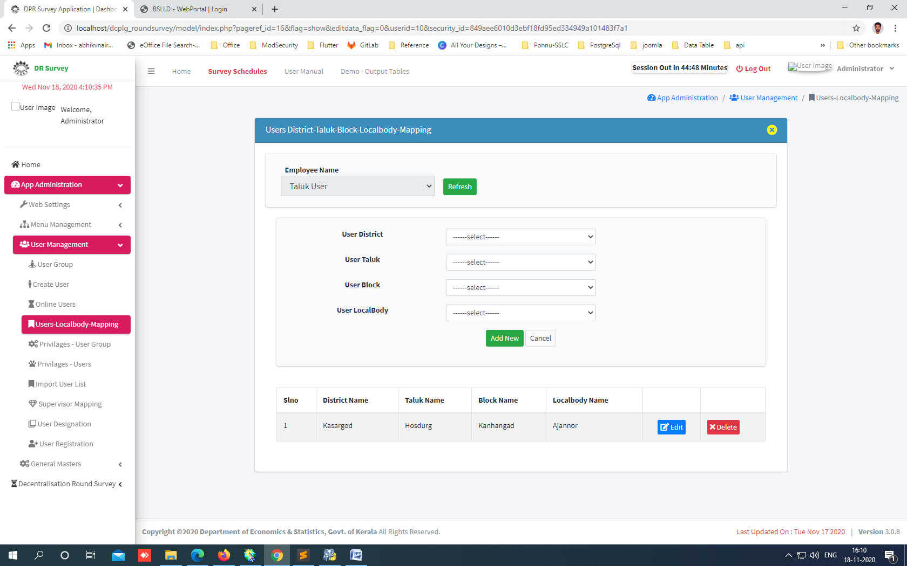

Edit

Delete

**ഡാറ്റ ഇൻപുട്ട് ഫോമുകൾ**

ഡാറ്റ എൻട്രി നടത്തുന്നതിനായി ഇടതുവശത്തായി കാണുന്ന ടാസ്ക്‌ മെനു (ഹവർ ഗ്ലാസ്)വിൽ ക്ലിക്ക് ചെയ്യുമ്പോൾ താഴെക്കാണുന്ന ചിത്രത്തിലെ പോലെ ഡാറ്റ ബ്ലോക്കുകള്‍ ലഭിക്കുന്നതാണ്.

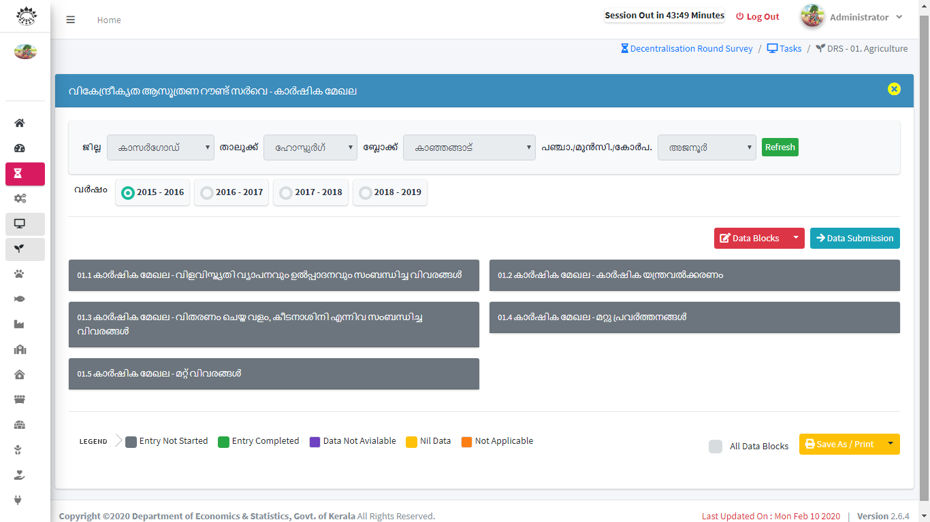

ഡാറ്റ ബ്ലോക്കുകളിൽ ഡാറ്റഎൻട്രി നടത്തുന്നതിനായി ഏത് ഡാറ്റ ബ്ലോക്കിൽ ആണോ ഡാറ്റാ എന്ററി നടത്തേണ്ടത് ആ ഡാറ്റ ബ്ലോക്കിൽ ക്ലിക്ക് ചെയ്യുമ്പോൾ പ്രസ്തുത ബ്ലോക്കിന്റെ ഡാറ്റ എൻട്രി ചെയ്യുന്നതിനുള്ള ഫീൽഡുകൾ താഴെയുള്ള ചിത്രത്തിലെ പോലെ ലഭിക്കുന്നതാണ്.

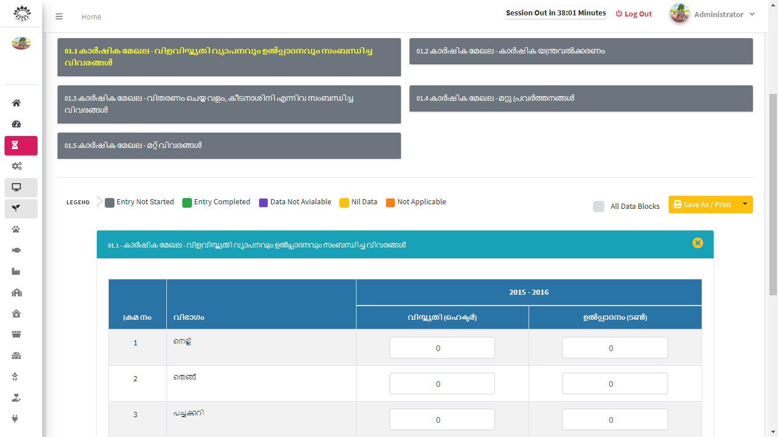

## ഇൻപുട്ട് ഫോമുകളിലെ വാലിഡേഷനുകൾ

ഓരോ ഡാറ്റ ബ്ലോക്കിലും ഏതെങ്കിലും ഒരു ഡാറ്റ എങ്കിലും എന്റർ ചെയ്‌താൽ മാത്രമേ ആ ഫോം Save/Update ചെയ്യുവാൻ സാധിക്കുകയുള്ളൂ.ഡാറ്റ എന്റർ ചെയ്തിട്ടില്ലായെങ്കിൽ യൂസർ സേവ് ബട്ടൺ ക്ലിക്ക് ചെയ്യുമ്പോൾ ഇൻപുട്ട്‌ എറർ മെസ്സേജ് കാണിക്കും. ഇതുകൂടാതെ മറ്റ്‌ വാലിഡേഷനുകളും നല്കിയിരിക്കുന്നതിനാൽ വരുന്ന മെസ്സേജുകൾ ശ്രദ്ധിച്ച് വായിച്ച ശേഷം ഡാറ്റാഎന്ററി തുടരാവുന്നതാണ്.

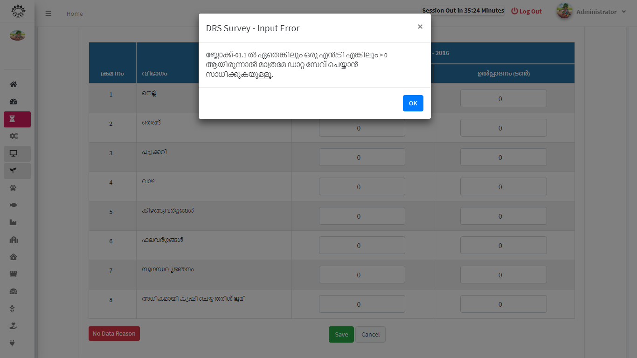

## ഇൻപുട്ട് ഫോമുകളിൽ ഡാറ്റ സേവ് ചെയ്യുന്നത്

യൂസർ ഫോമുകളിൽ ഡാറ്റ എന്റർ ചെയ്തു കഴിഞ്ഞാൽ സേവ് ബട്ടൺ ക്ലിക്ക് ചെയ്ത് (താഴെകാണുന്ന ചിത്രത്തിലെപ്പോലെ) ഡാറ്റ സേവ് ചെയ്യാവുന്നതാണ്.

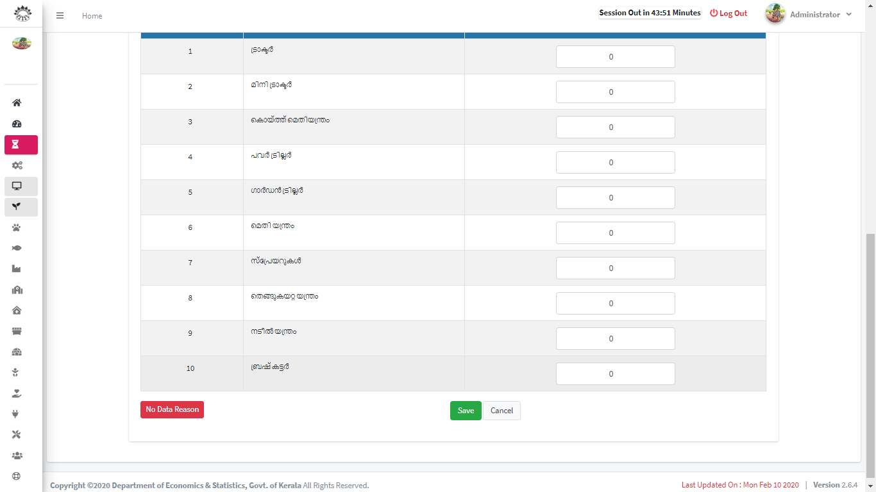

Click Here to Save Data

**ഇൻപുട്ട് ഫോമുകളിൽ ഡാറ്റ ഇല്ല എങ്കിൽ കാരണം രേഖപ്പെടുത്താൻ**

ഒരു ഡാറ്റാ ബ്ലോക്കിൽ എന്റർ ചെയ്യേണ്ട ഡാറ്റ ലഭ്യമല്ലാത്ത സാഹചര്യമോ മറ്റേതെങ്കിലും കാരണത്താൽ ഡാറ്റ ഇല്ല എങ്കിലും യൂസർ ഇടതുവശത്ത്‌ താഴെയായി കാണുന്ന No Data Reason ബട്ടൺ ക്ലിക്ക് ചെയ്ത് കാരണം സെലക്ട് ചെയ്ത് റിമാർക്സ് ഉണ്ടെങ്കിൽ ആയത് രേഖപ്പെടുത്തിയ ശേഷം സബ്‌മിറ്റ് ചെയ്യേണ്ടതാണ്

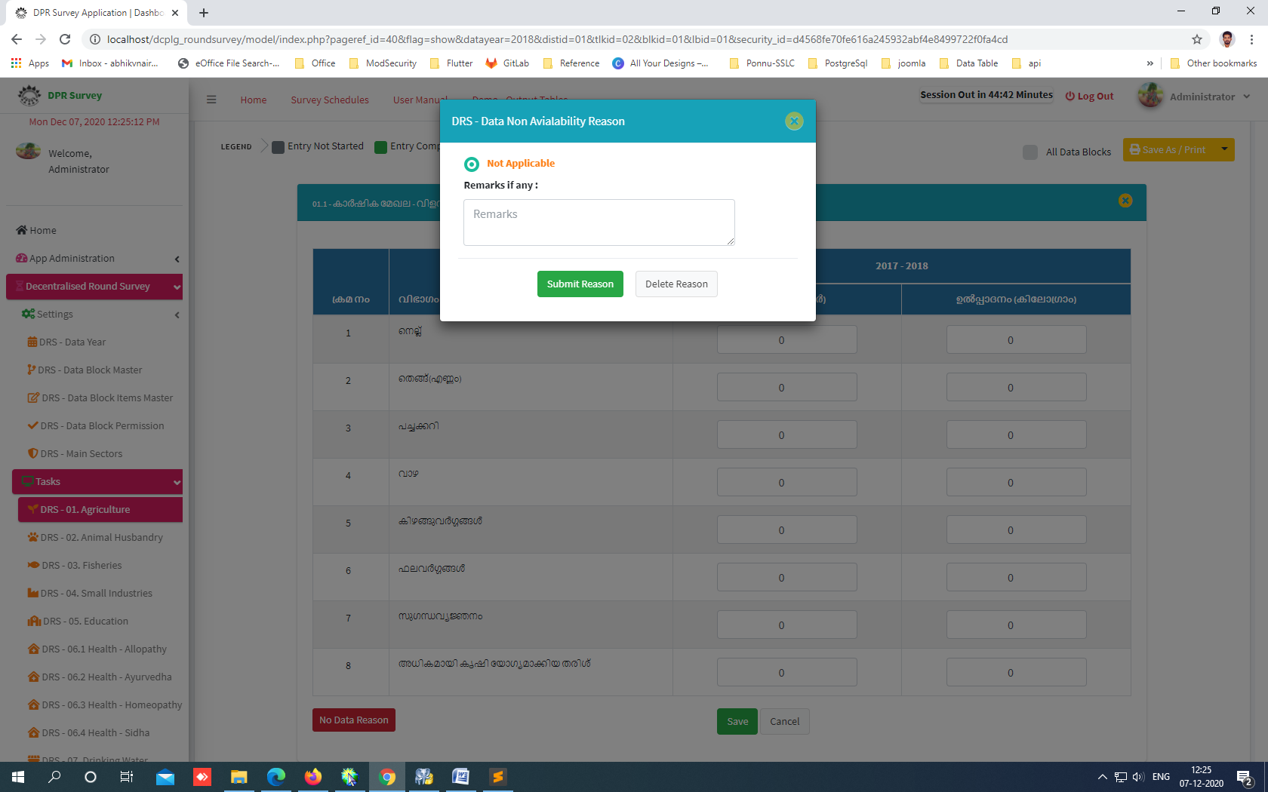

Click Here to Add No Data Reason

ബാധകമല്ലെങ്കിൽ ( Not Applicable )- ഡാറ്റ ബ്ലോക്കിൽ പറയുന്ന വിവരങ്ങൾ/ ആക്ടിവിറ്റി ആ ലോക്കൽബോഡിക്ക് ബാധകമല്ലെങ്കിൽ (ഉദാ:ലോക്കൽ ബോഡിയിൽ ഫിഷെറീസ് സെക്ടർ ഇല്ലാ എങ്കിൽ).

ഡാറ്റ അപ്‌ഡേഷനും ഡിലീഷനും

ഡാറ്റ എന്റർ ചെയ്ത് സേവ് ചെയ്ത ശേഷം അടുത്ത ലെവലിലേക്ക് സബ്‌മിറ്റ് ചെയ്യുന്നതിന് മുൻപ് യൂസർക്ക് ആ ഡാറ്റയിൽ മാറ്റങ്ങൾ വരുത്തുവാൻ കഴിയും. ഡാറ്റ ഡിലീറ്റ് ചെയ്യുന്നതിനുള്ള അധികാരം നൽകിയിരിക്കുന്നത് ലോക്കൽ ബോഡിയിൽ ഡാറ്റ എൻട്രി ചെയ്യുന്ന Implementing Officer ർക്കാണ്. ഡാറ്റ അടുത്ത ലെവലിലേക്ക് സബ്മിറ്റ് ചെയ്ത് കഴിഞ്ഞാൽ യൂസർക്ക് ആ ഡാറ്റയിൽ മാറ്റം വരുത്തുവാനോ, ഡിലീറ്റ് ചെയ്യുവാനോ കഴിയില്ല. എന്നാൽ പ്രസ്തുത ഡാറ്റ അടുത്ത ലെവലിൽ നിന്നും Send Back ചെയ്ത് യൂസർക്ക് വീണ്ടും തിരികെ ലഭിച്ചാൽ മാത്രമേ പ്രസ്തുത ഡാറ്റയിൽ മാറ്റം വരുത്തുവാനോ/ഡിലീറ്റ് ചെയ്യുവാനോ കഴിയൂ.

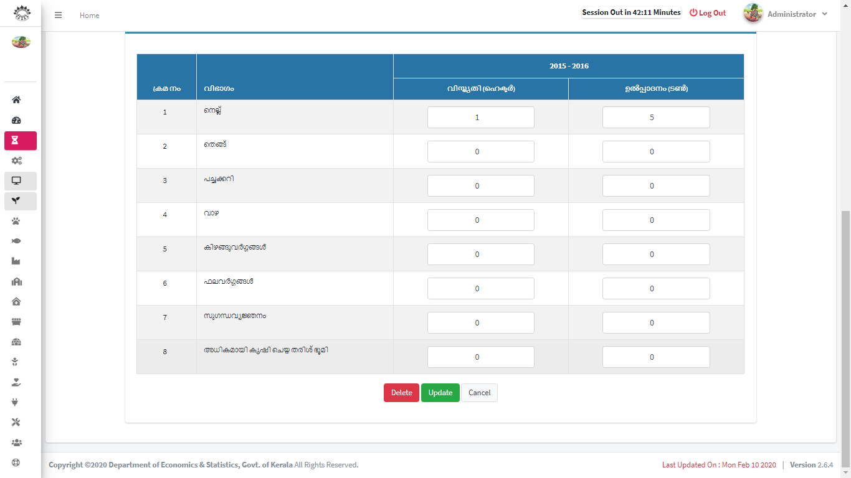

Click here to delete data for the selected year and local body

Click Here to Update Data

## ഇൻപുട്ട് ഫോറങ്ങളിലെ ഡാറ്റ പ്രിന്റ് ചെയ്യാൻ

യൂസർക്ക് ഓരോ ബ്ലോക്കിലേയും ഡാറ്റ എൻട്രി ചെയ്തു കഴിഞ്ഞാൽ അതിന്റെ പ്രിന്റ് ഔട്ട് വേർഡ്/എക്സൽ/ പി ഡി എഫ് എന്നീ ഫോർമാറ്റുകളിൽ എടുക്കാവുന്നതാണ് . അതിനായി സേവ് അസ് /പ്രിന്റ് ബട്ടൺ ക്ലിക്ക് ചെയ്താൽ മതി . എല്ലാ ഡാറ്റ ബ്ലോക്കിന്റെയും ഡാറ്റ പ്രിന്റ് എടുക്കുന്നതിന് ഓൾ ഡാറ്റ ബ്ലോക്‌സ് എന്ന ചെക്ക് ബോക്സ് ക്ലിക്ക് ചെയ്ത ശേഷം സേവ് അസ്/പ്രിന്റ് ബട്ടൺ ക്ലിക്ക് ചെയ്താൽ മതി.

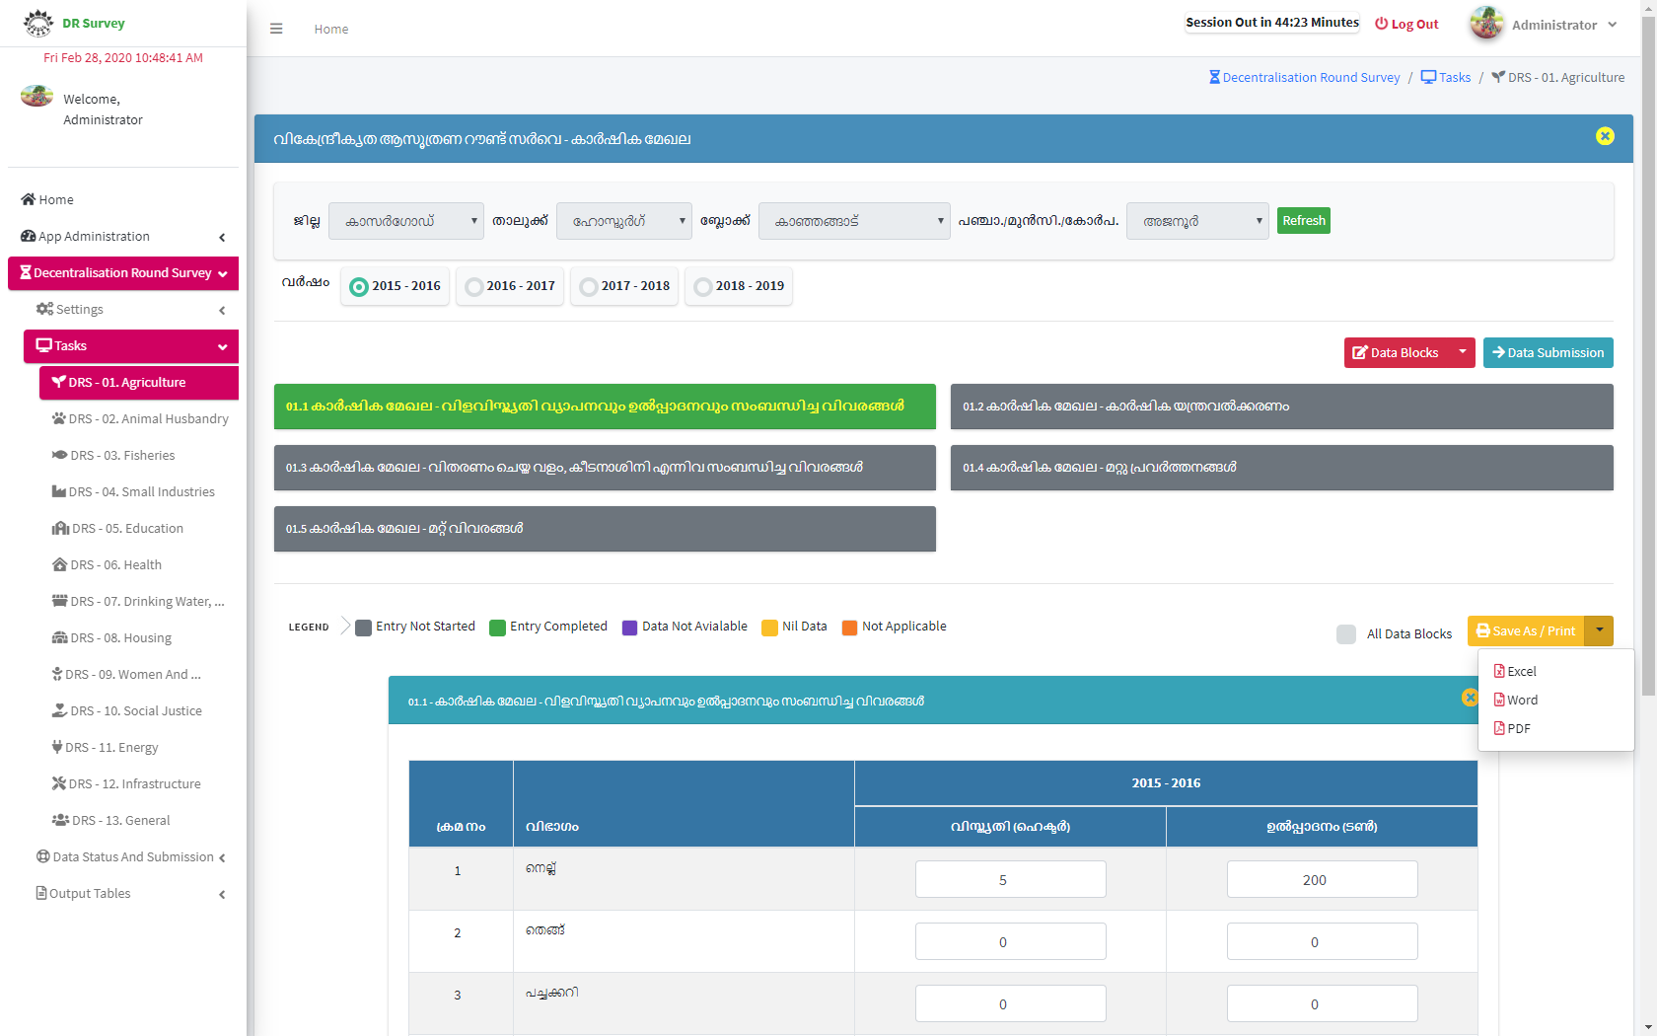

ഡാറ്റ എൻട്രി ഫോമുകളിലേക്ക് നേരിട്ട് പോകാൻ

യൂസറിന് ജില്ലാ/താലൂക്ക്/ബ്ലോക്ക്/ലോക്കൽ ബോഡി/വർഷം എന്നിവ സെലക്ട് ചെയ്യാതെ തന്നെ നേരിട്ട് തുടർന്നുള്ള ഡാറ്റഎൻട്രി ഫോമുകളിലേക്ക് പോകുന്നതിനായി വലതുവശത്തായുള്ള ഡാറ്റ ബ്ലോക്ക് എന്നതിൽ ക്ലിക്ക് ചെയ്ത് ആവശ്യമായ ഡാറ്റ ബ്ലോക്ക് സെലക്ട് ചെയ്യേണ്ടതാണ്.

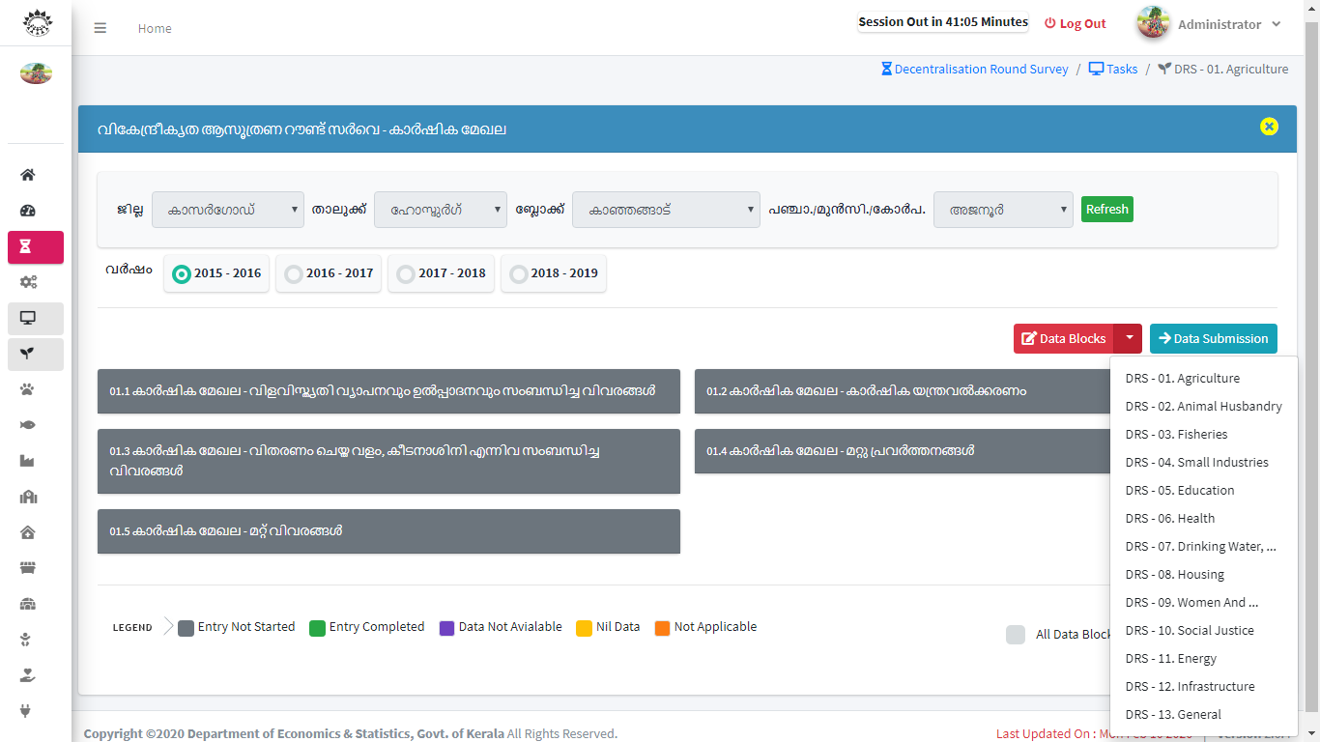

Direct Link to Next Data Entry Form

## ഡാറ്റാ എൻട്രി യുടെ സ്റ്റാറ്റസ്

യൂസർക്ക് തങ്ങളുടെ ഓരോ ഡാറ്റ ബ്ലോക്കിലെ ഡാറ്റ എൻട്രിയുടെയും അപ്രൂവലിന്റെയും സ്റ്റാറ്റസ് ജില്ലാ/ബ്ലോക്ക്/ലോക്കൽ ബോഡി എന്നീ തലങ്ങളിൽ ലഭിക്കുന്നതിന് ഇടതുവശത്തുള്ള ഡാറ്റ സ്റ്റാറ്റസ് ആൻഡ് സബ്‌മിഷൻ മെനുവിന് കീഴിലുള്ള സ്റാറ്റസ് ക്ലിക്ക് ചെയ്ത് വർഷം സെലക്ട് ചെയ്താൽ മതി.

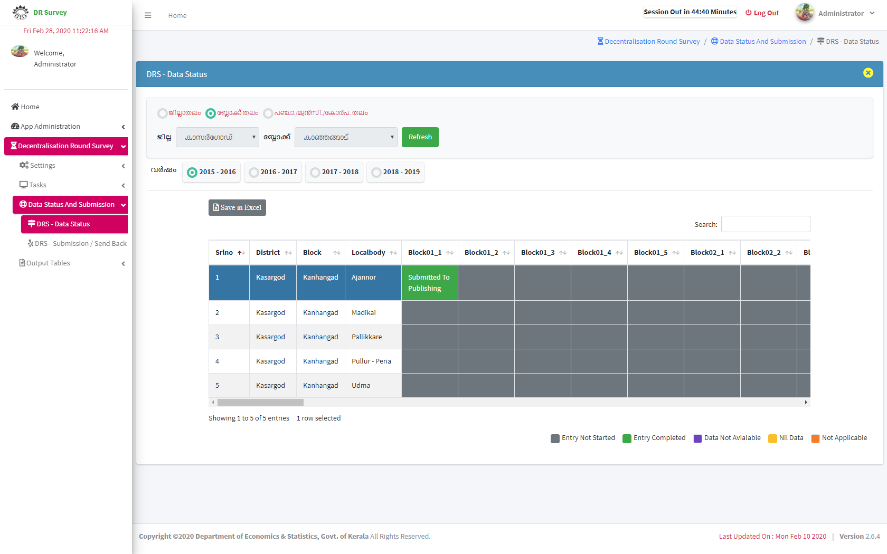

## ഡാറ്റ സബ്മിഷൻ /തിരിച്ചയക്കൽ

ഡാറ്റ എൻട്രി പൂർത്തിയായാൽ യൂസർ തങ്ങൾ എന്റർ ചെയ്ത ഡാറ്റ അടുത്ത ലെവലിൽ ഉള്ള യൂസർക്ക് സബ്മിറ്റ് ചെയ്യുന്നതിനായി ഓരോ ഡാറ്റ ബ്ലോക്കുകൾക്കു നേരെയുള്ള ചെക്ക് ബോക്സ്‌ ചെക്ക് ചെയ്തശേഷം സബ്മിറ്റ് ഫോർ അപ്പ്രൂവൽ ബട്ടൺ ക്ലിക്ക് ചെയ്താൽ മതി . ഒരിക്കൽ ഡേറ്റ സബ്മിറ്റ് ചെയ്തുകഴിഞ്ഞാൽ യൂസർക്ക് തങ്ങളുടെ ഡാറ്റയിൽ മാറ്റംവരുത്തുവാൻ കഴിയില്ല എന്നാൽ അടുത്ത ലെവൽ യൂസർ വീണ്ടും പരിശോധിക്കുന്നതിനോ തിരുത്തുന്നതിനോ വേണ്ടി സെൻഡ്‌ബാക്ക് ചെയ്താൽ ടി ഡാറ്റയിൽ യൂസർക്ക് മാറ്റം വരുത്തുവാൻ കഴിയും .കൂടാതെ യൂസർക്ക് തങ്ങളുടെ ഓരോ ഡാറ്റ ബ്ലോക്കിന്റെയും സ്റ്റാറ്റസ് ഡാറ്റ സ്റ്റാറ്റസ് & അപ്രൂവൽ സ്റ്റാറ്റസ് കോളത്തിൽ കാണാവുന്നതാണ് .കൂടാതെ ഓരോ ഡാറ്റ ബ്ളോക്കിലും ക്ലിക്ക് ചെയ്തും യൂസർക്ക് തങ്ങളുടെ ഡാറ്റ കാണാവുന്നതാണ്.

അപ്രൂവൽ ചെയ്യേണ്ട ഓഫീസർക്ക് ഡാറ്റ ബ്ലോക്കിന് നേരെയുള്ള ചെക്ക് ബോക്സ് ചെക്ക് ചെയ്ത ശേഷം അടുത്ത ലെവൽ ഓഫീസർക്ക് സബ്മിറ്റ് ചെയ്യുകയോ കറക്ഷൻ ഉണ്ടെങ്കിൽ സബ്മിറ്റ് ചെയ്ത ആൾക്ക് തന്നെ തിരിച്ചയക്കുകയോ ചെയ്യാവുന്നതാണ്.ഡാറ്റ സബ്മിഷൻ/സെൻറ് ബാക് ആക്ഷൻ നടന്നു കഴിഞ്ഞാൽ സൂപ്പർവൈസർക്കു തങ്ങളുടെ ഡാഷ് ബോർഡില്‍ "അലർട്ട് "ലഭിക്കുന്നതാണ്.

ഡാറ്റ ഇല്ല എങ്കിൽ നോ ഡാറ്റ റീസൺ ക്ലിക്ക് ചെയ്ത ശേഷം യൂസർക്ക് സബ്മിറ്റ് ചെയ്യാവുന്നതാണ്.

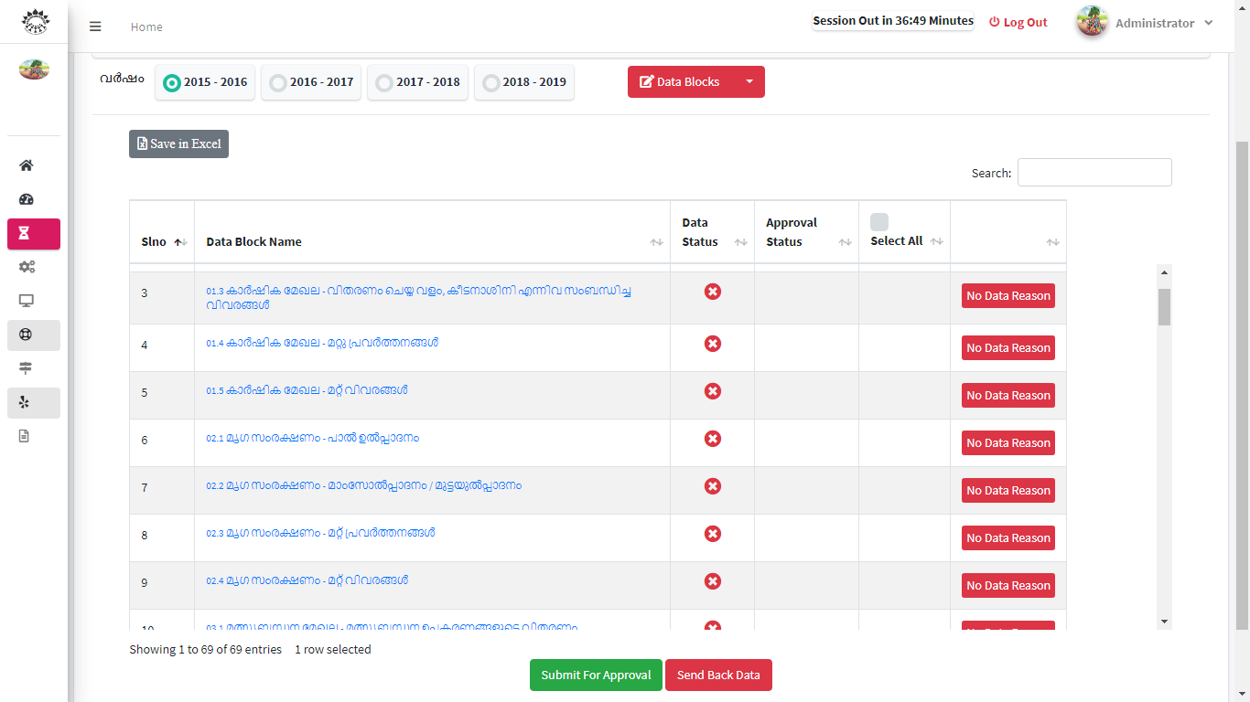

Data Submit For Next Level Approval

Data Send Back for Correction/Edit

Click Here to Add No Data Reason

Click here to go to the Input Form Data

## ഡാറ്റസബ്മിഷനിലും/സെൻറ് ബാക്കിലും റിമാർക്സ് ചേർക്കുന്നത് .

## യൂസർക്ക് ഓരോ ഡാറ്റ ബ്ളോക്കിലും റിമാർക്സ് ചേർക്കുന്നതിനായി റിമാർക് ക്ലിക്ക് ചെയ്ത് റിമാർക്ക് ചേർത്ത ശേഷം ഡാറ്റ സബ്‌മിഷനോ/സെൻറ് ബാക്കോ ചെയ്യാവുന്നതാണ്.

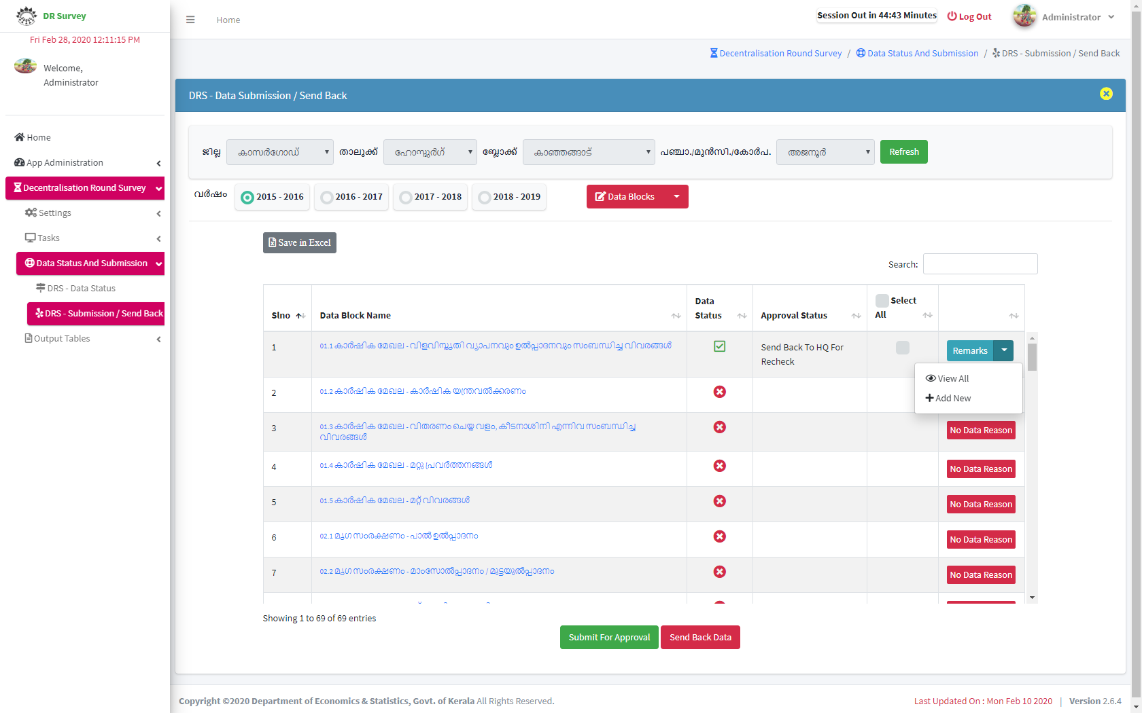

Add Remarks

## ഡൈനാമിക് ഔട്ട്പുട്ട് ടേബിളുകൾ

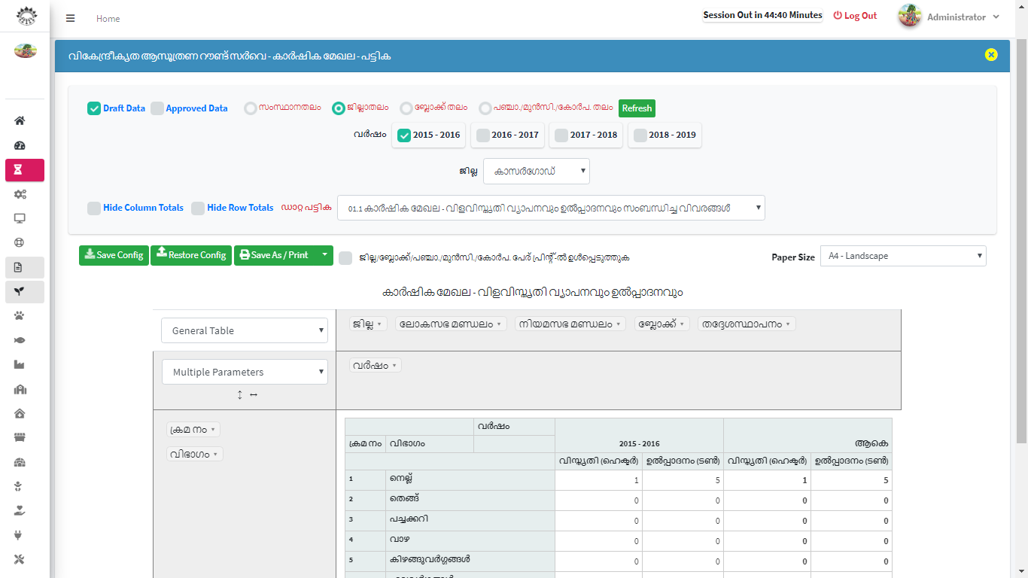

Data Sorting

Remaining Fields

Table Column Fields

Table Row Fields

### ഡ്രാഫ്റ്റും അപ്രൂവ്ഡ് ഡാറ്റയും

ഡാറ്റ സ്റ്റാറ്റസ് വിൻഡോയിൽ അപ്രൂവൽ സ്റ്റാറ്റസ് കോളം **സബ്മിറ്റെഡ് ഫോര്‍ പബ്ലിഷിംഗ്** എന്നാണെങ്കിൽ പ്രസ്‌തുത ഡാറ്റ അപ്രൂവൽ ലഭിച്ചതും, അല്ലായെങ്കിൽ ഡ്രാഫ്റ്റ് ഡാറ്റയും ആയിരിക്കും**.**

### ടോട്ടൽ കോളം/ റോ ഹൈഡിങ്

സാധാരണയായി ഔട്ട്പുട്ട് ടേബിളുകൾ തയ്യാറാക്കുമ്പോൾ റോ ടോട്ടൽ/കോളം ടോട്ടൽ എന്നിവ വരാറുണ്ട് ആയതു ഒഴിവാക്കുന്നതിന് യൂസർ ഹൈഡ് റോ ടോട്ടൽ/ഹൈഡ് കോളം ടോട്ടൽ എന്നീ ചെക്ക് ബോക്സുകളിൽ ചെക്ക് ചെയ്താൽ മതി .

### ഫീൽഡുകൾ എടുത്തു വയ്ക്കുന്നതിന്

യൂസർക്ക് ഇഷ്ടാനുസരണം ഔട്ട്പുട്ട് ടേബിളുകൾ തയ്യാറാക്കുന്നതിന് ഫീൽഡുകളെ റോയിലോ കോളത്തിലോ എടുത്തുവച്ച് ആവശ്യാനുസരണം ജനറേറ്റ് ചെയ്യാവുന്നതാണ്. ഈ രീതിയിൽ ഡാറ്റ ഫിൽറ്ററേഷനും നടത്താവുന്നതാണ്.

### ടേബിൾ ലേഔട്ട് സൂക്ഷിച്ചു വയ്ക്കുന്നതിന്

ഒരിക്കൽ ഡിസൈൻ ചെയ്ത ടേബിൾ ലേഔട്ട് യൂസർക്ക് സൂക്ഷിച്ചുവച്ച് പിന്നീട് ഉപയോഗിക്കുന്നതിന് സേവ് കോൺഫിഗ് ബട്ടൺ ക്ലിക്ക് ചെയ്താൽ മതി.പിന്നീട് ഉപയോഗിക്കുന്നതിനായി റീസ്റ്റോർ കോൺഫിഗ് ബട്ടൺ ക്ലിക്ക് ചെയ്തു നേരത്തെ സൂക്ഷിച്ചുവച്ച കോണ്ഫിഗ് സെലക്ട്‌ ചെയ്താല്‍ മതിയാകും

### ടേബിളുകൾ മറ്റ് ഫോർമാറ്റുകളിലേക്ക് മാറ്റുവാനും പ്രിന്റ് എടുക്കുവാനും

ഔട്ട്പുട്ട് ടേബിളുകൾ ജെനെറേറ്റ് ചെയ്ത ശേഷം യൂസർ തയ്യാറാക്കിയ ടേബിളുകൾ വേർഡ്/എക്സൽ/പിഡിഎഫ് എന്നീ ഫോർമാറ്റുകളിൽ മാറ്റുന്നതിനായി സേവ് അസ്/പ്രിന്റ് ബട്ടൺ ക്ലിക്ക് ചെയ്താൽ മതി . പിഡിഎഫ് ആക്കുന്നതിനായി പേപ്പർ സൈസ് കൂടി സെലക്ട് ചെയ്യേണ്ടതാണ് . കൂടാതെ യൂസർക്ക് ജില്ലാ/ബ്ലോക്ക്/എൽ.ബി പേരുകൾ ഉൾപെടുത്തുക എന്ന ചെക്ക് ബോക്സ് ചെക്ക് ചെയ്ത് ജില്ല/ബ്ലോക്ക്/എൽ.ബി എന്നിവ ഉൾപ്പെടുത്താവുന്നതാണ് .

### പല വർഷങ്ങളിലെ ഡാറ്റ ജനറേറ്റ് ചെയ്യുവാൻ

യൂസർക്ക് ഒരു വർഷത്തെയോ പല വർഷങ്ങളിലെയോ ഡാറ്റ ടേബിളുകൾ ജനറേറ്റ് ചെയ്യാവുന്നതാണ് . അതിനായി ഇയർ ഓപ്ഷൻ സെലക്ട് ചെയ്യേണ്ടതാണ്.

### മൾട്ടിപ്പിൾ പരാമീറ്റർ ടേബിളുകൾ

യൂസർക്ക് തങ്ങളുടെ ആവശ്യാനുസരണം ടേബിൾ ജനറേറ്റ് ചെയ്യുന്നതിനായി സിംഗിള്‍ പരാമീറ്റർ ടേബിൾ, മൾട്ടിപ്പിൾ പരാമീറ്റേർസ് എന്നീ രണ്ട് രീതികൾ ലഭ്യമാണ്.

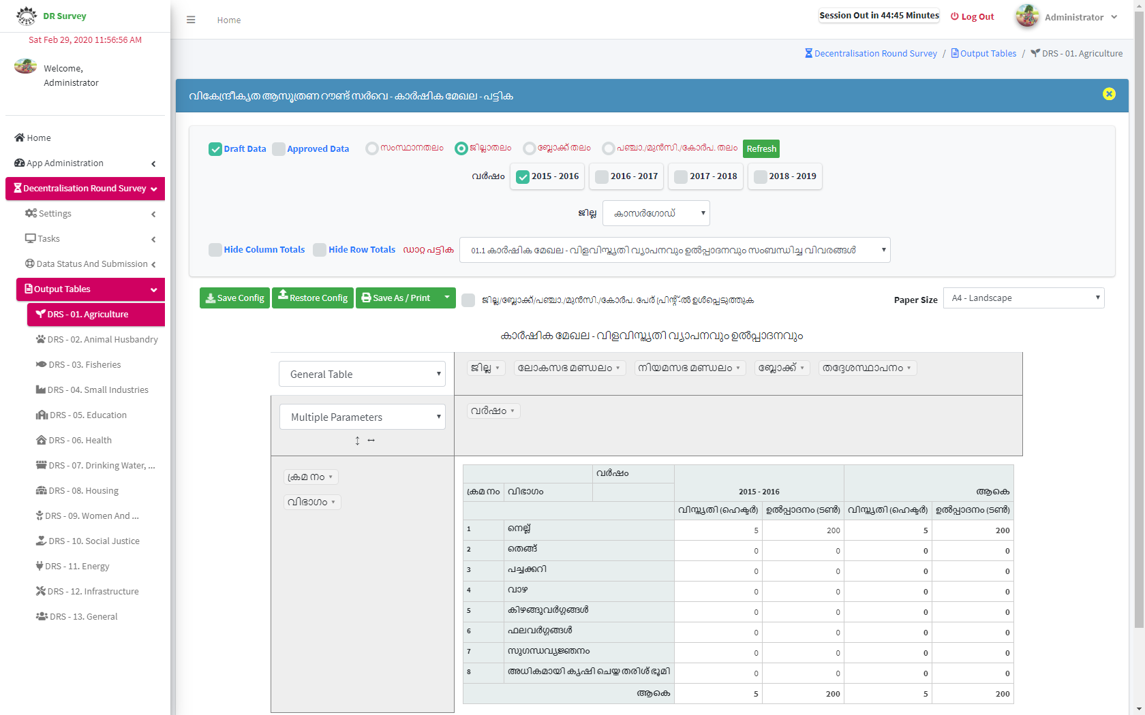

Options for Multiple Parameter Table

### സിംഗിള്‍ പരാമീറ്റർടേബിൾ

ഒരു പാരാമീറ്റർ മാത്രം ഉള്ള ടേബിൾ ജനറേറ്റ് ചെയ്യുന്നതിന് ടേബിൾ, ഇന്റിജെർ-സം, ഫീൽഡ് നെയിം എന്നിവ താഴെ കാണും വിധം സെലക്ട് ചെയ്താൽ മതി.

Options for Single Parameter Table

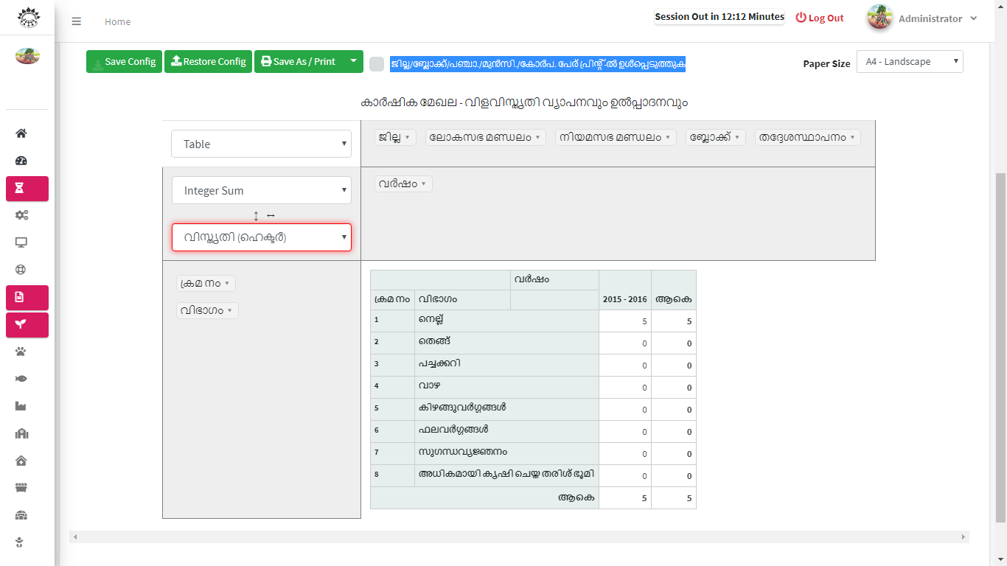

### ഡാറ്റ ഫിൽട്രേഷൻ

യൂസർക്ക് ലഭ്യമായ എല്ലാ ഫീൽഡുകളിലും വലതു വശത്തുള്ള ആരോയിൽ ക്ലിക്ക് ചെയ്ത് ഡാറ്റ ഫിൽട്രേഷൻ ചെയ്യാവുന്നതാണ്.

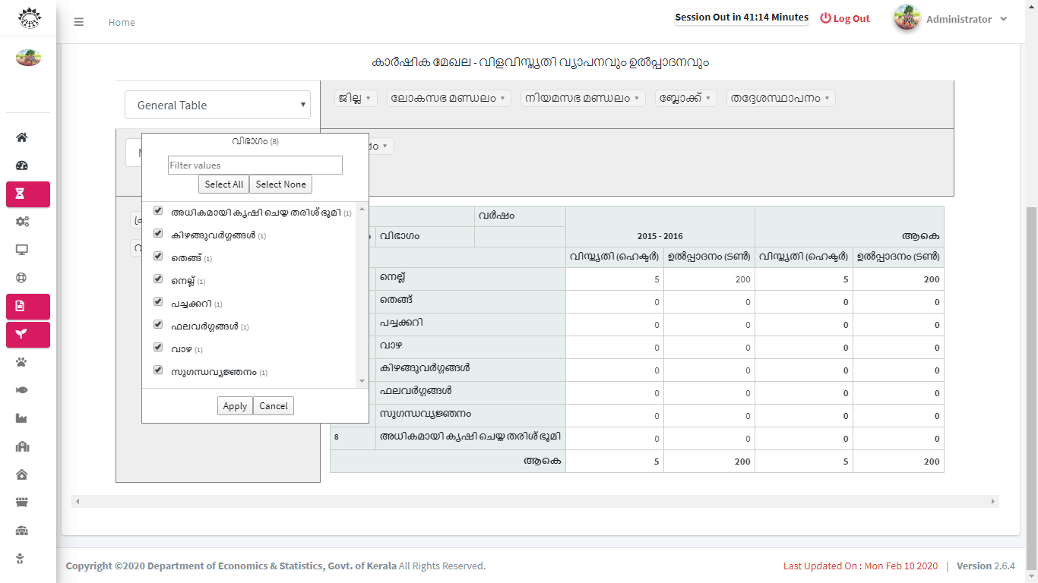

Data Filter

### ഗ്രാഫ് നിർമ്മിക്കാൻ

ആദ്യം ഗ്രാഫിന്റെ ഇനം സെലക്ട് ചെയ്ത് തുടർന്ന് മേൽ സൂചിപ്പിച്ച വിധം (ടേബിൾ ജനറേറ്റ് ചെയ്ത പോലെ ) ഗ്രാഫ് തയ്യാറാക്കാവുന്നതാണ്.

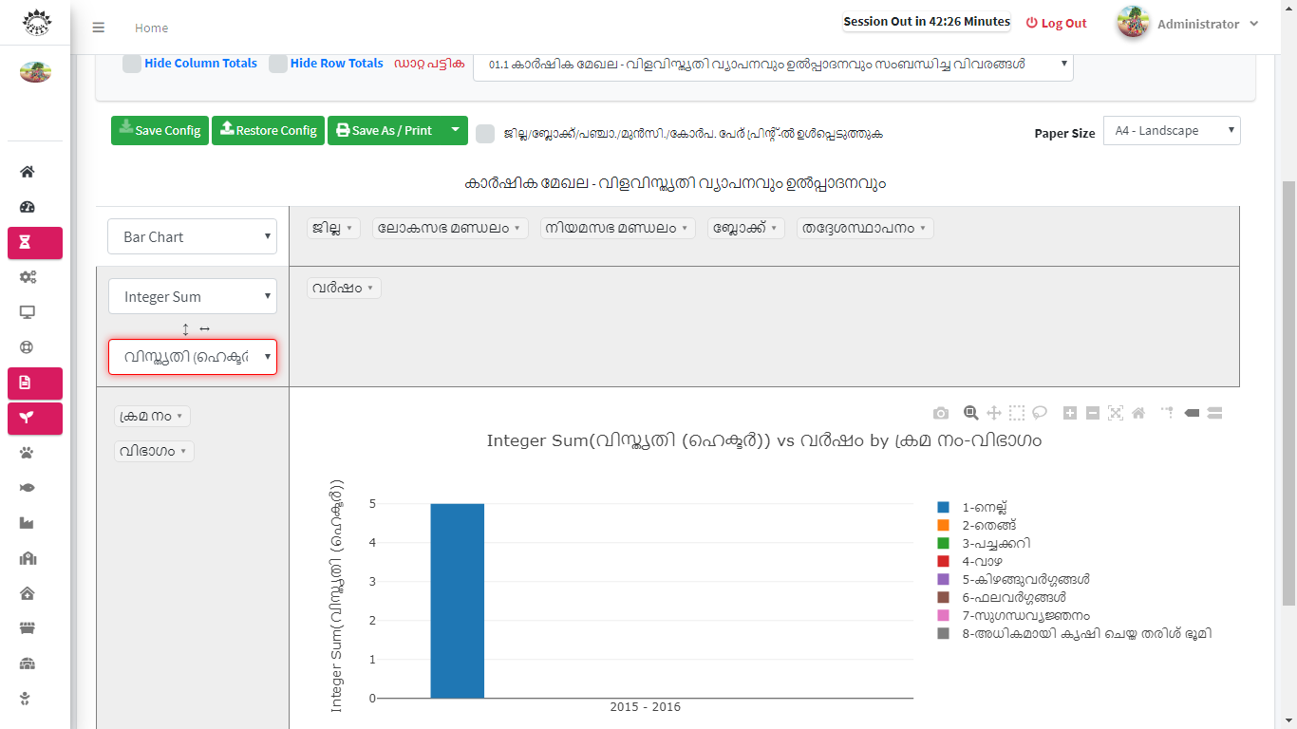

Download Graph

Graph Type

### ഗ്രാഫിന്റെ തലക്കെട്ട് മാറ്റാൻ

യൂസർക്ക് ഗ്രാഫ് തലക്കെട്ടുകൾ, X - ആക്സിസ് ,Y -ആക്സിസ് ലേബലുകൾ ക്ലിക്ക് ചെയ്ത് മാറ്റാനും പുതിയ വാചകം ചേർക്കാനും കഴിയും .ലെജന്റുകൾമാറ്റാനുള്ളഓപ്ഷനുംലഭ്യമാണ്.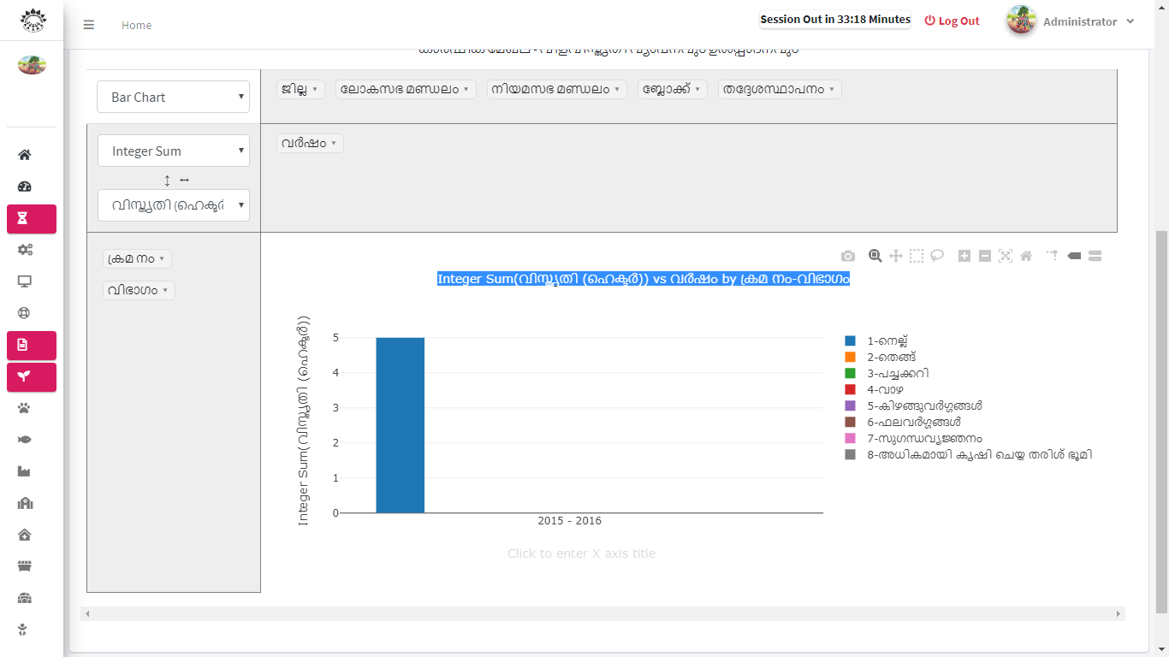s

Select and click the heading and add new heading

### അസംബ്‌ളി/ ലോകസഭാ നിയോജകമണ്ഡലം എന്നിവയുടെ ടേബിളുകൾ

അസംബ്‌ളി/ലോകസഭാ നിയോജകമണ്ഡലം എന്നിവയുടെ ടേബിളുകൾ ലോക സഭ നിയമ സഭാ എന്നീ ഫീൽഡുകൾ ഡ്രാഗ് ചെയ്ത് ടേബിൾ ജനറേറ്റ് ചെയ്യുക.

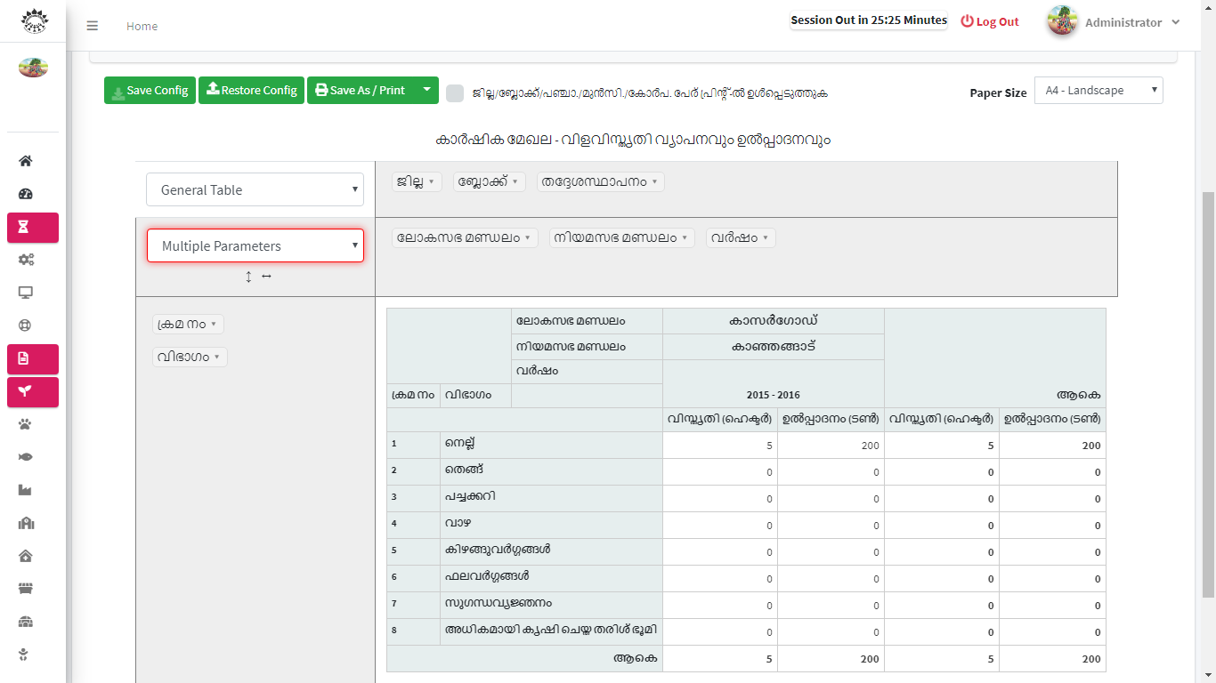

Assembly and LoksabhaFields

**സംശയങ്ങൾക്കോ നിർദ്ദേശ്ശങ്ങള്‍ക്കോ ബന്ധപെടുക**

|  |  |
| --- | --- |
| സാമ്പത്തിക സ്ഥിതിവിവര കണക്ക് വകുപ്പ് ഡയറക്ടറേറ്റ്  Directorate of Economics & Statistics | കെ. വി. അഭിലാഷ് |
| കമ്പ്യൂട്ടർ ഡിവിഷൻ | കമ്പ്യൂട്ടർ സൂപ്പർവൈസർ |
| ecostatcomp@gmail.com | abhikvnair@gmail.com |
| Phone :0471-2303404 Extn:264/265 | +919746123761 |